代码说明 · 架构复盘 · 面试讲解
大口径望远镜重力变形标定
telescope_gpu v2.1 代码说明 · 架构复盘 · 面试讲解

项目：telescope_gpu v2.1（相位差法波前反演仿真平台）
代码：/home/legend-star/telescope_gpu
对应报告：《基于相位差法与最小二乘影响矩阵的大口径望远镜重力变形标定技术研究》
日期：2026-10-28

本文件中的精度均为已知真值的仿真结果，不是实测精度；灵敏度矩阵与 19 点查找表尚未在仓库中实现。

序 阅读地图
这不是一份 API 手册，而是一份“能讲出来”的代码复盘。
表 0 阅读地图。时间紧就读 00 → 01 → 02 → 08.4 → 11.2 → A.6。
章节 | 回答什么问题 | 什么时候读
00 一页速览 | 项目是什么、结果多少、边界在哪 | 先读，3 分钟
01 科学问题 | 为什么需要标定、为什么选相位差法 | 面试前必须能讲
02 总体架构 | 为什么分层、目录/构建/数据流 | 建立全局图
03 数学基础 | 正向模型、Zernike、代价函数、RMS | 看不懂代码时回来查
04 逐模块精读 | 每个文件/函数在做什么 | 精读，配合源码
05 调用链 | 一次反演从 main 到 kernel 的完整路径 | 讲框架时用
06 设计决策 | 为什么这样设计、替代方案/代价 | 面试“为什么”题库
07 代码审查 | 发现了什么 bug、怎么修、怎么验证 | 最值钱的一章
08 数值实验 | 结果、多角度、与 PPT 的差异 | 答辩/面试前核对数字
09 性能 | 工作量、实测、优化、下一步 | CUDA 岗重点
10 测试 | 测试金字塔、不变量、怎么加测试 | 工程岗重点
11 面试训练 | 3/8/20 分钟稿、白板、30+ 追问 | 面试前反复练
12 方法论 | 从脚本到工程、四周计划、第二个项目 | 长期提升
附录 | 术语/配置/API/命令/行号/一页纸 | 速查

三种读法
30 分钟：00、01、02、08.1–08.4、11.2、A.6；2 小时：全部，跳过代码细节；面试前：03.5（RMS 定义）、07（bug 故事）、08.4（PPT 差异）、11（问答）、A.6。

文中的“行号”以 2026-10-28 的 v2.1 源码为准；代码继续演进后行号会漂移，以函数名为准。所有数字都可以用第 8.5 节的命令复现。

00 一页速览
先用 3 分钟建立全局印象：这个项目解决什么问题、代码怎么分层、哪些数字可信、哪些地方不能吹。
一句话：在没有波前传感器和主动光学的工程约束下，用 5 帧已知离焦量的星场图，通过 GPU 加速的傅里叶光学正向模型与多起点优化，反演出重力变形引起的低阶 Zernike 像差（离焦 + x/y 彗差），并用已知真值的仿真闭环验证整条链路。
表 0-1 当前仓库的可复现结果。注意：这是仿真精度，不是实测精度。
维度 | 当前结果（v2.1，θ=45°） | 说明
反演变量 | Z4 / Z8 / Z9（3 个） | 工程编号；物理上是离焦 + x 彗差 + y 彗差
波前 RMS | 0.0017 λ | 仿真、已知真值、含泊松+读出噪声
系数误差 | 0.0001 / 0.0009 / 0.0014 λ | Z4 / Z8 / Z9
单次反演 | 约 7.3 s，5692 次正向评估 | RTX 3050 Laptop 4 GB
数据规模 | 5 帧 × 256²，15 颗星 | FFT 512²，2 倍过采样
测试 | CPU 28 + GPU 11，全部通过 | ctest；含错误路径与交叉验证

先记住三个数字
0.0017 λ 是波前 RMS；5692 是 45° 一次反演调用正向模型的次数；38.5 MB 是默认配置的显存占用。面试时用这三个数字把“精度、代价、资源”讲清楚，比堆砌“我用了 CUDA”有说服力。

0.1 五个设计决策
• CPU/GPU 分层：Zernike、FFT 参考实现、FITS、配置不依赖 CUDA，可以在没有 GPU 的机器上编译和测试；CUDA 层只放正向模型和优化器。依赖方向单一。
• 基函数预计算：8 个 Zernike 基在 CPU 上算一次、上传一次；GPU 每次评估只做线性组合，不在 kernel 里重复算多项式。
• 批量 + 常驻显存：5 帧一次 cufftPlanMany，workspace 构造时分配，热路径没有 cudaMalloc、没有逐帧 D2H。
• 数据自描述：FITS 头部写入星点表、真值、背景、角度、离焦量；反演端不靠“猜生成参数”，并校验帧间一致性。
• 正确性优先：用 cost(true) 作为下界、用伪解标记做诊断、用 CPU 参考实现逐像素对照 GPU；先保证数值链路正确，再谈性能。

0.2 三条面试主线
表 0-2 面试时按“问题—实现—判断”三层讲，不要从 CMake 开始讲。
主线 | 一句话讲法 | 支撑材料
科学问题 | 重力让主次镜相对位置变化，产生离焦/彗差；没有波前传感器，所以用相位差法从图像反演。 | 第 1 章、第 3 章
工程实现 | 把 AI 辅助生成的单文件脚本重构成 CPU/GPU 两层库，加配置、FITS 自描述、测试和错误处理。 | 第 2、4、5、6 章
数值判断 | 端到端结果比真值代价还低，用交叉代价矩阵和半波整流偏置分析定位到预处理 clamp 负值。 | 第 7 章、第 11 章

0.3 诚实边界（先主动说，别被追问）
• 这是已知真值的仿真，不是实测望远镜数据；真实数据的背景/平场/暗场、星点提取、模型失配都没有覆盖。
• 仓库只实现技术路线的第 ① 步（相位差反演）；灵敏度矩阵 IM 和 19 点查找表是外部/后续工作，代码里没有。
• 只拟合 3 个低阶项；没有噪声加权、没有目标谱解析消元、没有多候选批量评估。
• 性能只做了“去掉明显浪费”的工程优化，没有系统的 roofline / Nsight 前后对比，简历不要写“加速 X 倍”。
• 代码是在 AI 辅助生成的基线上重构和修复的；面试时要能解释每个关键函数，而不是只说“我跑通了”。

01 科学问题与系统边界
先把“为什么需要这套代码”讲清楚。技术细节可以后面补，问题定义错了，后面全错。

1.1 重力变形为什么会变成波前误差
大口径望远镜在俯仰过程中，主镜、次镜和支撑桁架受到的重力方向相对镜面在变化。即使结构刚度很高，仍会产生微米级的弹性变形和刚体位移：主次镜间距变化、横向错位、光轴倾斜，以及镜面面形自身的低阶弯曲。这些变化叠加到光波上，就是波前误差。
对 2.5 m 级望远镜，重力变形的主要成分集中在低阶：离焦（Z4）和彗差（Noll Z7/Z8，本项目的 Z8/Z9）。高阶项幅值小、与低阶耦合弱，所以本项目只反演这 3 项。这不是“只能做 3 项”，而是“先用 3 项把闭环跑通”。
表 1-1 从结构变形到图像的链路。代码从“Zernike 真值”开始，结构力学不在仓库内。
环节 | 物理量 | 在代码中的位置
俯仰角变化 | θ（0°~90° 等） | Config::theta_deg、make_aberration_model(theta)
结构变形 | 主次镜间距/偏心/倾斜 | 被参数化为 Zernike 系数真值
波前误差 | Φ(x,y)=Σ aₖZₖ | ZernikeCoeffs、PupilGrid::basis
成像结果 | 离焦星点图 | ForwardModelGPU::generate_frames
观测量 | CCD 强度图 + 噪声 | FITS 文件

1.2 为什么选相位差法，而不是 Shack-Hartmann 或干涉
表 1-2 方案对比。相位差法的优势是“不依赖额外硬件”，代价是“计算换硬件”。
方案 | 原理 | 优点 | 代价 / 为什么不用
干涉测量 | 参考光与测试光干涉，解算条纹相位 | 精度高、直接测相位 | 需要额外参考光路，对振动/气流敏感，工程改造大
Shack-Hartmann | 微透镜阵列测波前斜率 | 实时、成熟 | 需要专用波前传感器和分光光路；本项目工程约束里没有
相位差法 | 拍多帧已知离焦的星场图，用正向模型拟合 | 只用焦面/离焦 CCD，不改光路 | 需要多帧采集和迭代反演；对噪声/模型误差敏感

面试时不要只说“相位差法先进”。更准确的说法是：在“没有波前传感器、但有离焦机构和科学 CCD”的约束下，相位差法是硬件改动最小、能落地的一种选择；它的风险转移到算法和标定上。

1.3 系统的输入、输出与成功标准
表 1-3 输入输出与验收标准。
项目 | 内容 | 备注
输入 | 5 帧不同离焦量的星场 FITS + 头部星表/真值/背景 | 仿真由 forward_generate 生成；实测需替换为相机图像
输出 | Z4/Z8/Z9、波前 RMS、代价、伪解标记、报告 | inverse_result.txt + inverse_report.txt
成功标准（仿真） | 反演系数接近真值；cost(true) 接近最小；RMS 远小于 0.01 λ | 不是“图好看”，而是数值可检验
失败信号 | 最终代价显著低于 cost(true)；系数顶在边界；帧间代价异常 | 程序会打印/标记，见第 7 章

1.4 仓库在全链条中的位置
研究报告的技术路线是四步：测量 → 建模 → 求解 → 标定。仓库实现的是第 ① 步（相位差波前反演），并把第 ② 步需要的接口留出来；灵敏度矩阵 IM 和 19 点查找表目前不在代码里。
表 1-4 代码边界。面试时主动说“我只做了第 ① 步”，比被问出来好。
步骤 | 报告中的内容 | 仓库状态
① 测量 | 5 帧离焦星点 → 相位差反演 Zernike | 已实现，forward_generate + inverse_solve
② 建模 | Zemax 逐自由度扰动 → 3×5 灵敏度矩阵 IM | 未实现；scripts/plot_sensitivity.py 只画示意图
③ 求解 | 最小二乘 û=(IMᵀW IM)⁻¹IMᵀW z | 公式在文档中，代码未接入
④ 标定 | 19 个俯仰角 → 查找表 → 前馈补偿 | 未实现；当前只做单角度反演

报告与代码的一个关键差异
PPT 第 17 页写的是 Gonsalves 形式的解析代价函数（消去目标谱 S），而仓库实现的是图像域 SSE：先逐帧归一化，再算 Σ(d̃−m̃)²。两者不是同一个公式。原因见 3.3 节：本项目的“目标”就是星场本身，图像域 SSE 更直接，也更容易加噪声权重；但面试时如果被问“你的代价函数和报告公式为什么不一样”，必须能解释清楚，不能混为一谈。

02 总体架构：为什么不是一个 main.cpp
架构不是“文件多”，而是“依赖方向清楚、每一层可独立验证、坏数据早失败”。
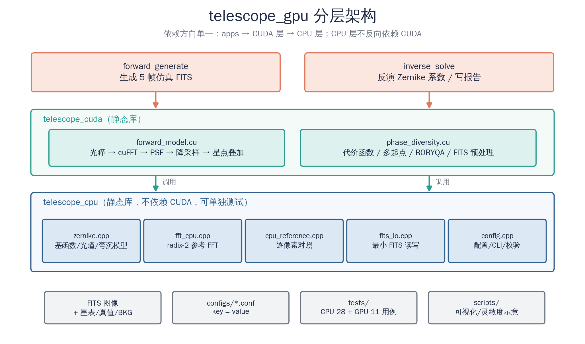
图 2-1 分层架构。apps 只负责编排；CUDA 层只放必须上 GPU 的正向模型和优化器；CPU 层可单独编译测试。

2.1 三层职责
表 2-1 分层职责。依赖方向只有 apps → CUDA → CPU，没有反向依赖。
层 | 目标文件 | 职责 | 不做什么
应用层 | forward_generate、inverse_solve | 读配置、编排流程、写结果/报告 | 不实现算法，不直接写 kernel
CUDA 层 | libtelescope_cuda.a | 正向模型、代价函数、预处理、优化器、FITS 帧加载 | 不解析命令行，不打印业务报告
CPU 层 | libtelescope_cpu.a | Zernike/光瞳、CPU FFT、参考正向模型、FITS、配置 | 不依赖 CUDA/cuFFT/NLopt

这样拆的直接收益：没有 GPU 的 CI/笔记本也能编译 CPU 层并跑 28 个单元测试；GPU 层的问题可以用 CPU 参考实现逐像素对照，而不是“只能看最终图”。

2.2 目录与文件地图
表 2-2 文件地图。面试前至少能说出每个目录“为什么存在”。
路径 | 作用 | 关键符号
include/telescope/types.hpp | 参数、系数、星场、边界、槽位标签 | OpticalParams、ZernikeCoeffs、ZernikeBounds
include/telescope/zernike.hpp / src/zernike.cpp | 光瞳网格、8 个基函数、弯沉模型、波前 RMS | make_pupil_grid、make_aberration_model
include/telescope/fft_cpu.hpp / src/fft_cpu.cpp | radix-2 Cooley-Tukey CPU FFT | fft1d、fft2d
include/telescope/cpu_reference.hpp / src/cpu_reference.cpp | 与 GPU 逐步骤对应的参考正向模型 | CpuForwardModel
include/telescope/fits_io.hpp / src/fits_io.cpp | 最小 FITS 读写（float32 + 星表卡片） | write_fits_image、read_fits_image
include/telescope/config.hpp / src/config.cpp | key=value 配置、CLI 覆盖、参数校验 | Config、resolve_config
include/telescope/forward_model.cuh / src/forward_model.cu | GPU 正向模型与 5 个 kernel | ForwardModelGPU
include/telescope/phase_diversity.hpp / src/phase_diversity.cu | 预处理、代价、三阶段优化、帧加载 | PhaseDiversitySolver
apps/forward_generate.cu | 生成仿真数据 | main
apps/inverse_solve.cu | 反演入口 | main
tests/ | 自建轻量测试框架 + 39 个用例 | TEST、CHECK_NEAR
configs/default.conf | 默认参数 | —
scripts/ | 可视化和灵敏度矩阵示意图 | visualize.py

2.3 构建目标与依赖
CMake 的核心结构：CPU 层无条件构建，CUDA 层可选。
add_library(telescope_cpu STATIC
src/zernike.cpp src/fft_cpu.cpp src/fits_io.cpp
src/cpu_reference.cpp src/config.cpp)
if(TEL_BUILD_CUDA)
add_library(telescope_cuda STATIC
src/forward_model.cu src/phase_diversity.cu)
target_link_libraries(telescope_cuda PUBLIC
telescope_cpu CUDA::cudart CUDA::cufft ${NLOPT_LIBRARY})
endif()
TEL_BUILD_CUDA=OFF 时只构建 CPU 库和 CPU 测试；找不到 CUDA 或 NLopt 时也会自动降级并给出警告。这修正了原 README “CPU 层可独立构建”但 CMake 强制 LANGUAGES CXX CUDA 的矛盾。

2.4 端到端数据流
• forward_generate：配置 → 真值 make_aberration_model(θ) → 星点表 → GPU 生成 5 帧 → 加泊松/读出噪声 → 写 FITS（含星表/真值/BKG）。
• inverse_solve：配置 → load_frame_set（校验 θ/离焦/尺寸/星表/真值）→ preprocess_frames（扣背景、保留负值、逐帧归一化）→ PhaseDiversitySolver::solve → 写 6 数结果 + 报告。
• solve：cost(true)/cost(zero) 诊断 → 40 起点坐标下降 → 前 3 名 BOBYQA → 波前 RMS / 伪解标记。
• evaluate：generate_frames（5 帧）→ normalize_frames → cost_reduce_kernel → 只回传 5 个 float。

2.5 错误处理策略
表 2-3 错误处理。科学软件最怕“静默给一个看起来合理的结果”。
层次 | 策略 | 例子
参数 | 早失败，抛 std::runtime_error，带文件名/行号 | 未知键、FFT 尺寸非 2 的幂、star_count>100
数据 | 返回 false + error 字符串，由 app 打印 | FITS 读失败、θ/离焦不一致、星表缺失
数值 | 抛异常或显式标记 | 背景扣完总信号 ≤0、数据含 NaN、边界非法
GPU | TEL_CUDA_CHECK / TEL_CUFFT_CHECK 带表达式和行号 | cudaMalloc、cufftExec 失败
优化 | 局部失败不拖垮全局 | 某个 BOBYQA 起点异常 → 保留粗搜候选

2.6 配置与可复现性
所有可调参数集中在 configs/default.conf，命令行 --key value 覆盖。优先级是：代码默认值 < 配置文件 < 命令行。Config::validate() 在合并后统一检查，避免“配置文件能读、运行时才崩”。
configs/default.conf（节选）。改参数不需要重新编译。
img_size = 256 # 探测器像素
oversample = 2 # 过采样；img_size*oversample 必须是 2 的幂
pupil_radius = 0.45
theta_deg = 45
defocus = 0, 1, -1, 2, -2
star_count = 15
background = 200
read_noise = 5
solve_starts = 40
solve_refine = 3

03 数学基础：只讲代码里真正用到的
这一章的目标不是推导光学，而是让你能对着代码解释每一个符号。

3.1 正向模型：从波前到星场
代码里的正向模型可以写成四步，和 src/forward_model.cu 的 5 个 kernel 一一对应：
正向模型的四个公式。a_k 单位是波长，d 是离焦量（波长）。
① 波前展开 Φ(ρ,θ) = Σ_k a_k · Z_k(ρ,θ) + d · Z4(ρ,θ)
② 光瞳函数 P(ρ,θ) = A(ρ,θ) · exp( j·2π·Φ )
③ 衍射 PSF PSF = |FFT(P)|² / N²
④ 星场叠加 I(x,y) = Σ_s F_s · PSF(x - x_s, y - y_s)
其中 A 是光瞳掩膜（圆孔内 1、外 0），N = img_size × oversample = 512。/N² 是离散 FFT 的归一化；后面还会对降采样后的 PSF 再做一次 sum=1 归一化，所以绝对尺度不影响最终结果。
表 3-1 正向模型符号表。
符号 | 代码位置 | 含义 | 默认值
img_size | OpticalParams | 探测器像素 | 256
oversample | OpticalParams | FFT 过采样倍数 | 2
fft_size | OpticalParams::fft_size() | 光瞳/FFT 网格 | 512
pupil_radius | OpticalParams | 归一化光瞳半径 | 0.45
a_k | ZernikeCoeffs | 8 个槽位的系数 | 真值/待反演
d | defocus[f] | 第 f 帧的离焦量 | 0, ±1, ±2 λ
F_s | StarField::flux | 第 s 颗星的总通量 | 3000~15000

为什么要有 oversample
PSF 在焦面附近很窄，直接在 256² 网格上采样会欠采样。代码在 512² 光瞳上做 FFT，再把 2×2 像素块求和降采样到 256²，相当于用更高的频域分辨率换更平滑的 PSF。img_size*oversample 必须是 2 的幂，因为 CPU 参考 FFT 是 radix-2。

3.2 Zernike 基与编号：必须澄清的一件事
Zernike 多项式是单位圆上的正交完备基，适合描述圆形光瞳的波前。代码固定 8 个槽位，下标 i 对应“槽位编号 i+2”。但槽位号不是严格的 Noll 编号，这是历史遗留，必须在答辩/面试时主动说明。
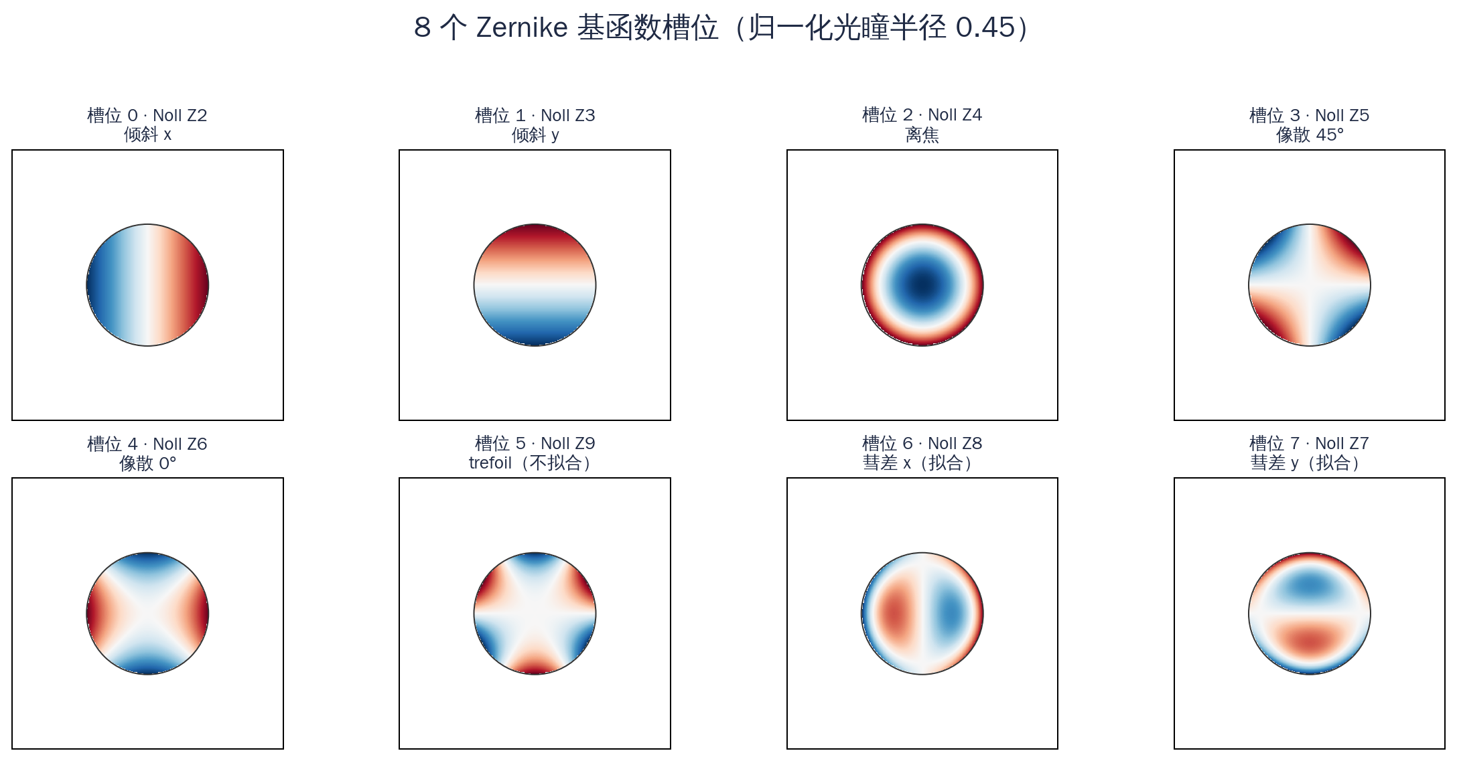
图 3-1 代码实际使用的 8 个基函数（归一化光瞳半径 0.45）。第 6/7 个槽位（下标 6/7）才是本项目拟合的 x/y 彗差。
表 3-2 槽位与 Noll 编号对照。报告里的“Z9”对应文献的 Noll Z7。
数组下标 | 本项目标签 | 真实 Noll | 物理含义 | 是否拟合
0 | Z2 | 2 | x 方向倾斜 | 否
1 | Z3 | 3 | y 方向倾斜 | 否
2 | Z4 | 4 | 离焦 | 是
3 | Z5 | 5 | 45° 像散 | 否
4 | Z6 | 6 | 0° 像散 | 否
5 | Z7 | 9 | trefoil（三叶草） | 否
6 | Z8 | 8 | x 方向彗差 | 是
7 | Z9 | 7 | y 方向彗差 | 是

为什么会出现这个错位？原始代码把第 6/7 个基函数写成了 (3r³−2r)cosθ 和 (3r³−2r)sinθ，分别对应 Noll Z8/Z7，但标签沿用了 Z8/Z9；第 5 个槽位写的是 r³sin3θ，对应 Noll Z9，却标成了 Z7。数值上自洽（拟合的确实是离焦 + 两个彗差），命名上不严格。本次修复没有重排基函数（那会改变所有已有结果），而是把对照表写进 types.hpp、README 和本文档。
如果面试官追问“你的 Z9 是 Noll Z9 吗”
正确回答：不是。本项目的 Z9 是工程编号，对应 Noll Z7（y 彗差）；Noll Z9 是 trefoil，在代码槽位 5，没参与拟合。拟合集合的物理含义是“离焦 + x 彗差 + y 彗差”，这一点没有问题；错的是标签，不是模型。

3.3 相位差代价函数：代码与报告公式的区别
单帧成像模型是 d_i = S * h_i(Φ) + n_i，其中 S 是目标（星场），h_i 是第 i 帧的 PSF，n_i 是噪声。相位差法要同时处理未知的 S 和 Φ。经典做法（Gonsalves）是先对给定 Φ 求 S 的闭式解，代回后得到只关于 Φ 的代价；报告第 17 页写的就是这个形式。
仓库实现的是更直接的一步：因为仿真里每帧的星点位置/通量已知，目标 S 不需要估计；把每帧图像按总能量归一化后，直接比较数据 d̃_i 与模型 m̃_i(a)：
代码实际使用的图像域 SSE（`phase_diversity.cu` 的 `evaluate`）。
d̃_i = d_i / Σ d_i
m̃_i(a) = overlay( PSF(a, defocus_i), stars ) / Σ ...
J(a) = Σ_i Σ_pixels ( d̃_i - m̃_i(a) )²
â = argmin_a J(a)
两者不是同一个公式：报告的形式消掉了目标谱，理论上更通用（目标未知也能用）；代码的形式依赖“星表已知 + 逐帧归一化”，实现简单、可直接加噪声权重，但目标幅度信息被归一化掉了。面试时要把这个区别说清楚，不要说“我实现了报告里的解析代价”。
为什么归一化不会把问题变简单
归一化消掉的是每帧的总通量（一个 nuisance 参数），不是波前信息。PSF 的形状、能量分布、不同离焦帧之间的相对变化仍然保留；代价对系数仍然非凸。

3.4 优化：为什么是多起点 + BOBYQA
代价函数对 Zernike 系数是非线性的（相位在复指数里），而且存在旁瓣/局部极小。代码用三阶段：多起点粗搜 → 按代价取前 3 → BOBYQA 精修。
表 3-3 三阶段优化。
阶段 | 做什么 | 参数 | 目的
1 粗搜 | 40 个随机起点；每个起点做坐标下降，步长 0.3 开始，不改进就减半，直到 1e-4 | n_starts=40 | 覆盖搜索空间，避免单起点陷局部极小
2 筛选 | 按代价排序，取前 3 | n_refine=3 | 把计算留给有希望的盆地
3 精修 | NLopt LN_BOBYQA，有界无梯度信赖域 | maxeval=2000, ftol=1e-10, xtol=1e-6 | 在局部把系数磨到 1e-3 量级

为什么用 BOBYQA 而不是梯度法？代价函数的一次评估很贵（5 次 FFT），数值梯度要 2×3 次评估；BOBYQA 用二次模型逼近，适合“变量少、评估贵、无解析梯度”的场景。为什么不用遗传算法/模拟退火？3 个变量、有界、评估贵，全局种群方法更浪费；多起点已经能覆盖。

3.5 波前 RMS：一个容易被讲错的指标
代码的 wavefront_rms 不是“三个系数误差的 RMS”，而是光瞳内波前残差的均方根：
`src/zernike.cpp` 的 `wavefront_rms`。
RMS = sqrt( mean_{pupil} [ Σ_k (rec_k - truth_k) · Z_k(x,y) ]² )
由于 Zernike 基在单位圆上正交（近似），当只有 3 个系数非零时，RMS ≈ sqrt(Σ e_k²)。以 45° 为例：sqrt(0.00013² + 0.000856² + 0.001423²) ≈ 0.00167 λ，和报告的 0.0017 一致。而“三个系数误差的算术 RMS”是 sqrt((e4²+e8²+e9²)/3) ≈ 0.00096 λ。两者差 √3 倍。
PPT 第 27 页的 0.0631 是什么
把 0.0960、0.0401、0.0337 三个系数误差做算术 RMS：sqrt((0.0960²+0.0401²+0.0337²)/3)=0.0631。所以 PPT 的 0.0631 是“系数误差的 RMS”，不是波前 RMS；如果按波前 RMS 算，应该是 sqrt(0.0960²+0.0401²+0.0337²)=0.109 λ。这是答辩时很容易被追问的一个点。

3.6 灵敏度矩阵：代码没有，但要知道定义
报告第 ② 步是 Zemax 标定：对次镜 5 个自由度（uz, ux, uy, uα, uβ）逐个施加扰动，记录 Zernike 系数变化，线性拟合得到矩阵 IM：
灵敏度矩阵的定义。报告第 19 页写成 5×5 是笔误，实际是 3×5。
z = IM · u + ε
z ∈ R³ : [Z4, Z8, Z9] 的变化量
u ∈ R⁵ : [uz, ux, uy, uα, uβ]
IM ∈ R^{3×5}
求解补偿量就是加权最小二乘 û = (IMᵀW IM)⁻¹ IMᵀW z_target。仓库没有实现 IM 的计算，也没有 19 点查找表；scripts/plot_sensitivity.py 只是画示意图。面试时如果被问“你的最小二乘在哪里”，要区分：反演内部的优化是 3 变量非线性最小二乘；报告里的 IM 最小二乘是另一个阶段的线性最小二乘，代码尚未接入。

04 逐模块源码精读
按“职责 → 接口 → 关键实现 → 设计点 → 可能被问什么”的顺序读。看不懂公式时，回到第 3 章。

4.1 types.hpp：把“魔法数字”收进类型
这个头文件只有 80 多行，但决定了整个项目的坐标：8 个 Zernike 槽位、帧数上限、光学参数、星点表、搜索边界。它的价值是让其他文件不再各自定义常量。
types.hpp：参数与系数的唯一来源。
constexpr int kNumZernike = 8;
constexpr int kMaxFrames = 16;
struct OpticalParams {
int img_size = 256;
int oversample = 2;
float pupil_radius = 0.45f;
int fft_size() const { return img_size * oversample; }
int img_total() const { return img_size * img_size; }
int fft_total() const { return fft_size() * fft_size(); }
};
using ZernikeCoeffs = std::array<float, kNumZernike>;
ZernikeBounds::default_bounds() 只给下标 2/6/7 非零边界，其余是 {0,0}。valid() 检查 lower <= upper，同时能识别 NaN（NaN 比较恒为 false）。kZernikeLabels 和 kZernikeNoll 只用于日志/报告，不参与数值计算。
为什么用 `std::array<float, 8>` 而不是 `std::vector`
系数长度固定、频繁拷贝、要放在栈上；std::array 没有堆分配，sizeof 固定，传参和 kernel 拷贝都简单。代价是扩展项集合时要改编译期常量，这是有意的约束。

4.2 zernike.cpp：基函数只算一次
make_pupil_grid 在 [-1,1]² 的 fft_size 网格上采样：
光瞳网格。`scale` 用 `n-1` 是为了让端点正好落在 ±1。
const float scale = 2.0f / (n - 1);
nx = -1 + x*scale; ny = -1 + y*scale;
r = sqrt(nx² + ny²);
grid.rho[idx] = r / pupil_radius;
grid.theta[idx] = atan2(ny, nx);
grid.mask[idx] = (r <= pupil_radius);
基函数按列主序存：basis[k * total + idx]。这样 GPU 里同一个线程访问 8 个基函数时，地址间隔是 total，不是连续 8 个 float；但每个线程只读一次，且会被只读缓存合并。如果改成 [idx * 8 + k] 的连续布局，单线程 8 次读会落在同一 cache line，理论上更友好——这是一个可以继续优化的点，当前不是瓶颈。
make_aberration_model(theta) 是课题的经验弯沉模型：delta=|θ−90°|，Z4=1.8sin(delta)+0.2，Z8=0.20sin(delta)+0.03，Z9=0.16sin(delta+π/4)+0.02。它不是有限元结果，只是让不同俯仰角有平滑变化的真值，用于闭环验证。
真值模型。θ=45° 时是 1.4728 / 0.1714 / 0.1800，和报告一致。
c[2] = 1.8*sin(delta) + 0.2; // Z4
c[6] = 0.20*sin(delta) + 0.03; // Z8 彗差 x
c[7] = 0.16*sin(delta + pi/4) + 0.02; // Z9 彗差 y
wavefront_rms 逐像素累加 Σ(rec−truth)Z 的平方，再除以光瞳像素数开方。它不依赖 Zernike 正交性假设，所以即使基函数数值上不完全正交，结果也可靠。

4.3 fft_cpu.cpp：为什么自己写 FFT
CPU 参考实现需要和 GPU 的 cuFFT 对照，但不想引入 FFTW 依赖。radix-2 Cooley-Tukey 只有 70 行，足够验证符号、归一化和 2D 分解。
蝶形运算。正变换用 −i，逆变换用 +i 并除以 n。
for (int len = 2; len <= n; len <<= 1) {
angle = 2*pi/len * (inverse ? +1 : -1);
wlen = cos(angle) + i*sin(angle);
for (i = 0; i < n; i += len) {
w = 1;
for (j = 0; j < len/2; ++j) {
u = data[i+j];
v = data[i+j+len/2] * w;
data[i+j] = u+v;
data[i+j+len/2] = u-v;
w *= wlen;
}
}
}
if (inverse) data /= n;
fft2d 先做所有行、再做所有列；每行/列拷贝到 line 再写回。这是 O(n² log n) 但常数较大，只用于 64²/128² 的单元测试和 CPU 对照，不用于生产。

4.4 cpu_reference.cpp：GPU 的“可信基准”
CpuForwardModel 和 GPU 版本的步骤严格对应：光瞳复振幅 → FFT → |·|²/N² → fftshift → oversample×oversample 求和 → 归一化 → 星点叠加。
CPU 参考实现。和 GPU kernel 的公式逐项一致。
for each pupil pixel:
phase = Σ coeffs[k]*basis[k] + (k==2 ? defocus : 0)
field = exp(i*2π*phase)
fft2d(field, n, false);
psf[y,x] = |field[(y+half)%n, (x+half)%n]|² / n²
downsample: sum over oversample×oversample
normalize: psf /= sum(psf)
测试 gpu_psf_matches_cpu_reference 用 64² 图像、oversample=2，要求 max diff < 2e-4、两边 sum 都接近 1。这个测试是“GPU 没写错”的第一道防线。

4.5 fits_io.cpp：让数据文件自己说明自己
项目只需要 FITS 的最小子集：单 HDU、2D、BITPIX=-32（float32，大端）、2880 字节块。不引入 cfitsio，是为了让数据交换无依赖、可教学。
表 4-1 FITS 头部自描述字段。
卡片 | 含义 | 谁用
SIMPLE/BITPIX/NAXIS/NAXIS1/NAXIS2 | FITS 基本结构 | astropy/DS9
THETA/DEFOCUS | 俯仰角、离焦量 | load_frame_set 一致性校验
ZERN02..ZERN09 | 8 个槽位的真值 | 反演端算 cost(true) / RMS
BKG/RDNOISE | 背景、读出噪声 | 预处理背景选择
NSTARS/STAR00..99 | 星点表 x/y/flux | 正向模型叠加，反演端不需要猜
SEED | 随机种子 | 复现

写卡的关键细节：FITS 的数值/逻辑值要右对齐到第 30 列，字符串从第 11 列左对齐。原实现统一从第 11 列左对齐，astropy 能读但会警告 SIMPLE card ... doesn't respect the FITS Standard；本次修复按类型对齐，警告消失。
write_card 的对齐规则（修复项）。
// 数值/逻辑：右对齐到第 30 列（下标 29）
if (logical || numeric) start = 30 - value.size();
// 字符串：从第 11 列（下标 10）开始
else start = 10;
读卡时 card_value 从第 9 列开始取，先找 = 再取 value；同时容忍没有 = 的非标准卡。parse_int/parse_float 会检查尾部只能是空格或 / 注释，避免把 256 / comment 解析成 256 后静默接受垃圾。

4.6 config.cpp：参数错误要早失败
配置格式是 key = value，# 后注释。set_value 用一串 if/else 映射到 Config 字段，未知键直接抛异常——这比“静默忽略拼错的键”安全得多。
命令行支持 --key value、--key=value、--config path，以及位置参数 theta（兼容旧脚本）。resolve_config 的顺序是：默认值 → 配置文件（存在才读）→ 命令行覆盖 → 统一 validate。
配置合并。显式 `--config` 不存在时失败；默认路径不存在时静默用默认值。
Config cfg;
if (filesystem::exists(cli.config_path)) cfg = load_config_file(cli.config_path);
else if (cli.config_explicit) throw ...;
for (auto& [k,v] : cli.overrides) set_value(cfg, k, v, "command line");
validate(cfg);
validate 覆盖：尺寸/过采样、FFT 是否 2 的幂、θ/离焦是否有限、star_count ≤100、flux 上界、background/read_noise 非负、background_mode 枚举、solve 参数 ≥1。这些检查看起来琐碎，但每一个都对应一个曾经可能“跑出垃圾结果”的入口。

4.7 forward_model.cu：5 个 kernel 的正向模型
这是全项目最“CUDA”的文件。先把 5 个 kernel 的职责列清楚，再看实现细节。
表 4-2 正向模型的 5 个 kernel。
kernel | 输入 | 输出 | 线程映射
pupil_frames_kernel | coeffs[8], basis, mask, defocus | 5×512² 复光瞳 | 每线程一个像素，blockIdx.y = 帧
psf_frames_kernel | FFT 输出 | 5×512² PSF | 每线程一个像素
downsample_frames_kernel | 5×512² PSF | 5×256² | 每线程一个输出像素，块内 2×2 求和
reduce_sum_kernel | 5×256² 图像 | 5 个 sum | 每 block 一帧，块内归约
overlay_frames_kernel | PSF + 星表 | 5×256² 星场图 | 每线程一个像素，循环 15 颗星

pupil_frames_kernel 的关键优化：8 个系数先搬到 shared memory，再让每个线程读 shared；用 sincosf 一次算 cos/sin。__syncthreads() 放在任何非一致 return 之前，否则最后一个不满的 block 会出现“部分线程退出、部分线程等 barrier”的未定义行为。
光瞳 kernel 的核心。
__shared__ float s_coeffs[kNumZernike];
if (threadIdx.x < kNumZernike) s_coeffs[threadIdx.x] = coeffs[threadIdx.x];
__syncthreads();
if (idx >= total || frame >= n_frames) return;
float phase = 0;
for (k...) { c = s_coeffs[k]; if (k==2) c += defocus[frame]; phase += c*basis[...]; }
sincosf(2π*phase, &s, &c);
pupil[pos] = {c, s};
overlay_frames_kernel 的坐标在 set_stars() 里一次性 lround 成 int，kernel 里不再对每像素×每星做 roundf。15 颗星 × 65536 像素 × 5 帧 = 491 万次取整，这是实打实的浪费。
reduce_sum_kernel 用“一个 block 负责一帧 + 共享内存树形归约”，而不是全局 atomicAdd。每帧 65536 个 float，block 内 256 线程各累加 256 个，再 8 步归约；不需要跨 block 同步。
块内归约。
float s = 0;
for (i = threadIdx.x; i < total; i += blockDim.x) s += p[i];
smem[threadIdx.x] = s; __syncthreads();
for (stride = blockDim.x/2; stride > 0; stride >>= 1) {
if (threadIdx.x < stride) smem[threadIdx.x] += smem[threadIdx.x+stride];
__syncthreads();
}
if (threadIdx.x == 0) sums[frame] = smem[0];
ForwardModelGPU 的构造/析构管理两类 cuFFT plan：单帧 plan_single_ 和按 batch 缓存的 batch_plans_。原实现固定 batch=max_frames，当 n_frames < max_frames 时会多算无用的帧；现在按实际帧数取 plan，首次创建后缓存。
workspace 在构造时一次性分配：d_pupil_、d_fft_、d_psf_full_、d_psf_down_、d_coeffs_、d_defocus_、d_sums_、星点缓冲。热路径（每次 evaluate）只做 cudaMemcpy 上传 8 个系数 + 5 个离焦量，以及最后 5 个 cost 的 D2H。
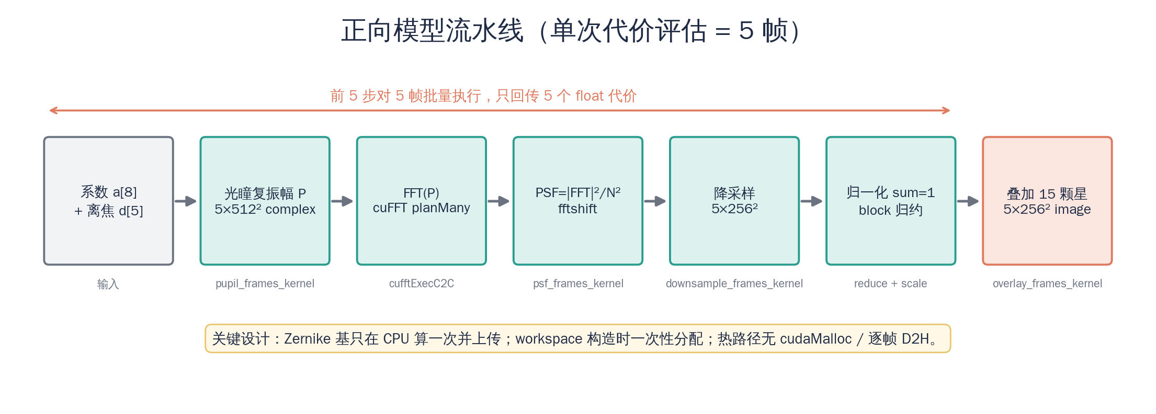
图 4-1 正向模型流水线。前 5 步对 5 帧批量执行，代价归约只回传 5 个 float。

4.8 phase_diversity.cu：预处理、代价与优化
这是“算法层”的核心。按调用顺序分四块：load_frame_set → preprocess_frames → PhaseDiversitySolver::evaluate → solve。

4.8.1 load_frame_set：先校验，再信任
按 theta_%03ddeg/star_field_theta%03d_defocus_%+.1fwaves.fits 读 5 帧，逐帧校验：图像尺寸、头部 θ（±0.5°）、头部离焦（±0.05λ）、星表完全一致、真值 Zernike 一致。任何一项不满足就返回 false + 具体路径。
帧一致性校验（本次新增）。
if (fabs(meta.theta_deg - theta_deg) > 0.5f) { error = "theta mismatch: " + path; return false; }
if (fabs(meta.defocus - defocus[f]) > 0.05f) { error = "defocus mismatch: " + path; return false; }
if (meta.star_x != out.stars.x || ...) { error = "star table differs: " + path; return false; }
为什么值得做？相位差法对“帧顺序/离焦量”非常敏感。如果文件名和头部不一致，优化器仍可能收敛到一个“看起来代价很低”的解，但物理上是错的。让坏数据早失败，比在结果里解释异常便宜得多。

4.8.2 preprocess_frames：保留负值
每帧：选背景（头部 BKG 优先，否则中位数）→ 逐像素减背景 → 按总能量归一化。不 clamp 负值，这是 v2 最重要的数值修复。
预处理的关键三行。
const float v = image[i] - bg; // 保留负值
out[...] = v;
sum += v;
if (!isfinite(sum) || sum <= 1e-12f) throw ...;
out[...] *= 1.0f / sum;
为什么 clamp 会出事：背景 200、泊松 σ≈14，image-bg 的噪声零均值；max(·,0) 相当于半波整流，E[max(X,0)]≈σ/√(2π)≈5.6 count/像素。65536 像素 × 5.6 ≈ 37 万 count 的虚假总量，而真实星点总通量约 12 万，归一化后信号被稀释约 4 倍，优化器会偏向“更锐利”的伪解。
为什么负数可以保留
这里的“负值”不是负光子，而是“像素值 − 背景估计”的噪声涨落。它携带零均值噪声信息，归一化后与模型在同一尺度；截断反而引入正偏置。

本次还把偶数样本的中位数改成真中位数（中间两个的平均），并在总信号 ≤0 时显式抛异常；旧实现会静默跳过归一化，导致该帧量纲和其他帧不同。

4.8.3 evaluate：一次评估只回传 5 个 float
evaluate 是优化器调用最频繁的函数：生成 5 帧模型 → 逐帧归一化 → 逐帧 SSE → 求和。所有 GPU 工作完成后，只把 5 个 frame cost 拷回 host，避免逐帧同步。
evaluate 的骨架。`host_costs` 复用，避免每次分配。
float PhaseDiversitySolver::evaluate(const ZernikeCoeffs& a) {
++impl_->eval_count;
impl_->model.generate_frames(a, defocus, n_frames, d_model);
impl_->model.normalize_frames(d_model, n_frames);
cost_reduce_kernel<<<n_frames, 256>>>(d_data, d_model, d_costs, img_total, n_frames);
cudaMemcpy(host_costs, d_costs, n_frames*sizeof(float), D2H);
return sum(host_costs);
}
为什么不用 atomicAdd 做全局代价？5 帧 × 65536 像素的原子加会严重串行化；每帧一个 block、块内归约，既没有原子竞争，也没有跨 block 同步。

4.8.4 solve：三阶段优化
solve 先算 cost(true) 和 cost(zero) 作为诊断，然后 40 个随机起点做坐标下降，按代价排序取前 3，交给 BOBYQA。
多起点 + 坐标下降 + BOBYQA。
for (s = 0; s < n_starts; ++s) {
coeffs = random_in_bounds();
best = evaluate(coeffs); step = 0.3;
for (iter = 0; iter < 200 && step >= 1e-4; ++iter) {
improved = false;
for (k : active) for (dir : {-1,+1}) {
trial = coeffs; trial[k] = clamp(coeffs[k] + dir*step);
if (evaluate(trial) < best) { best = ...; coeffs = trial; improved = true; }
}
if (!improved) step *= 0.5;
}
candidates.push_back({coeffs, best});
}
sort(candidates); for (rank < 3) BOBYQA(candidates[rank]);
active_zernike_indices() 返回 {2,6,7}，被 app、测试、报告共用；扩展变量集合时只需要改这一处（以及边界/正向模型），避免“Z4/Z8/Z9”散落在多个文件。
SolveResult 里除了系数/代价/RMS，还记录 pseudo_solution 和 evaluations。前者是正确性诊断，后者是性能/收敛分析的数据。

4.8.5 PIMPL：让公共头文件不依赖 CUDA
PhaseDiversitySolver 在头文件里只有一个 class Impl; Impl* impl_;，CUDA/NLopt 的细节都在 .cu 里。这样 inverse_solve.cu 只 include phase_diversity.hpp，不需要把 cuda_runtime.h/nlopt.hpp 传播到调用方；也方便以后换后端。
PIMPL 的接口形态。
class PhaseDiversitySolver {
public:
...
private:
class Impl;
Impl* impl_ = nullptr; // 定义在 .cu，头文件保持干净
};

4.9 apps：入口只做编排
forward_generate：解析配置 → 生成真值 → 生成星点表 → ForwardModelGPU 生成 5 帧 → 加泊松/读出噪声 → 写 FITS。inverse_solve：解析配置 → 读帧 → 预处理 → 求解 → 写 6 数结果和报告。
入口层不实现算法，也不直接写 kernel；它负责顺序、错误信息、输出格式。这是“库 + app”结构的关键：算法可以被测试直接调用，不必经过命令行。
inverse_solve 的编排。
const Config cfg = resolve_config(cli);
FrameSet frames;
if (!load_frame_set(data_dir, cfg.theta_deg, cfg.defocus, frames, error)) { ... }
const auto data = preprocess_frames(frames, mode, &backgrounds);
PhaseDiversitySolver solver(cfg.optics, frames.stars, data, frames.defocus, frames.truth, options);
const SolveResult result = solver.solve();

4.10 tests：没有 GTest 也能认真测试
tests/test_framework.hpp 只有注册表 + 断言宏（约 110 行）：TEST 静态注册，main 遍历执行，CHECK/CHECK_NEAR/CHECK_THROWS/REQUIRE 记录失败。没有 fixture、参数化、mock，但对这个规模足够，而且 cmake && make && ctest 开箱即用。
表 4-3 测试分组。
测试组 | 验证什么 | 为什么重要
test_zernike | 光瞳面积、正交性、弯沉模型、RMS、边界非法 | 基函数错了后面全错
test_fft | 朴素 DFT、冲激、往返、Parseval、2D | 自写 FFT 的符号/归一化
test_fits | 图像+星表往返、错误尺寸/星表 | 数据自描述
test_config | 覆盖、未知键、非法 FFT/离焦/NaN/星数/负种子 | 参数早失败
test_cuda | GPU vs CPU、归一化、真值代价最小、端到端恢复、预处理、帧一致性、错误路径 | 两套实现交叉验证

最有价值的两个测试：gpu_psf_matches_cpu_reference（逐像素对照）和 solver_cost_is_minimal_at_truth（无噪声时 cost(true)≈0，cost(0) 更大）。前者证明 GPU 没写错，后者证明代价函数方向没写反。

4.11 scripts：可视化和示意图
visualize.py 现在支持 --theta/--data-dir/--img-size/--defocus/--result/--out-dir，不再硬编码 45°；输出 4 张图：5 帧星场、星点 patch、Zernike 对比、PSF 残差。plot_sensitivity.py 只画“Zemax → IM”的示意图，不参与数值计算。
在 build/ 下运行可视化。
python3 ../scripts/visualize.py --theta 45 --out-dir figures

05 端到端调用链与 GPU 时间线
面试时最容易被追问“这个函数之后发生了什么”。这一章把一次反演拆成可复述的步骤。
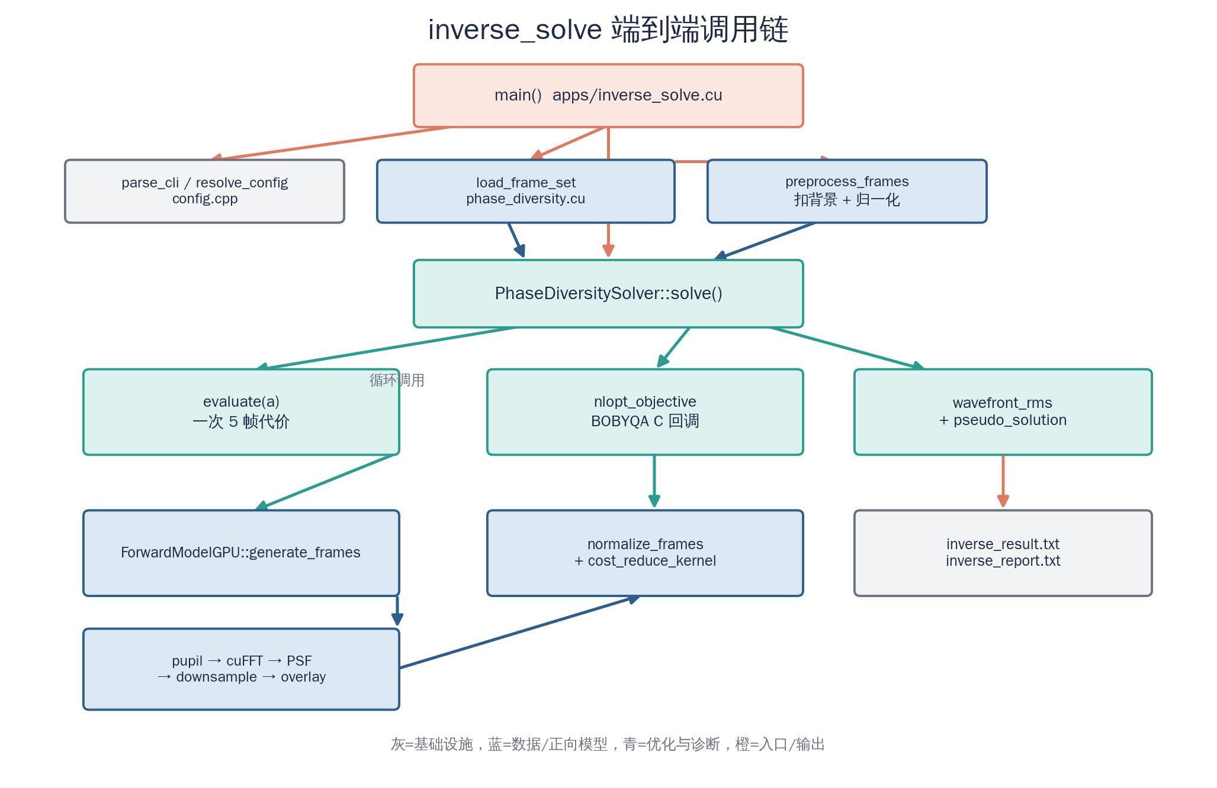
图 5-1 inverse_solve 调用链。青色是优化/诊断，蓝色是数据/正向模型。

5.1 forward_generate：数据是怎么造出来的
• resolve_config：读 configs/default.conf + 命令行覆盖。
• make_aberration_model(theta)：得到真值 Z4/Z8/Z9。
• mt19937(seed)：生成 15 颗星的整数坐标和通量；坐标先 round，写入 FITS 头部。
• ForwardModelGPU model(optics, 5)：分配 workspace、建 plan、上传基函数。
• model.generate_frames(truth, defocus, 5, d_frames)：GPU 生成 5 帧无噪声图像。
• D2H 拷贝到 host；逐像素 Poisson(signal+background)+N(0,read_noise)，最后 max(value,0)。
• write_fits_image：图像 + 头部（θ/离焦/真值/背景/星表/种子）。
注意：forward_generate 不写“模型图像”，只写“带噪声的观测图像”。反演端不知道真值，只能从头部读到真值用于诊断；这模拟了仿真闭环，而不是把答案直接喂给优化器。

5.2 inverse_solve：一次反演的完整 trace
表 5-1 一次反演的步骤。第 6/7 步占绝大部分时间。
步骤 | 函数 | 数据规模 | CPU/GPU
1 | parse_cli / resolve_config | — | CPU
2 | load_frame_set → read_fits_image ×5 | 5×256² float = 1.31 MB | CPU/磁盘
3 | preprocess_frames | 5×256²，扣背景+归一化 | CPU
4 | PhaseDiversitySolver 构造 | 上传 data 1.31 MB；建 workspace | H2D
5 | solve → evaluate(truth) / evaluate(0) | 2 次 × 5 帧 | GPU
6 | 40 起点坐标下降 | 约 5000 次 evaluate | GPU
7 | 前 3 名 BOBYQA | 每次最多 2000 evals | GPU
8 | wavefront_rms + 伪解判断 | 512² 光瞳 | CPU
9 | 写 inverse_result.txt / inverse_report.txt | — | CPU/磁盘

5.3 一次 evaluate 的 GPU 时间线
一次 evaluate 的 kernel/拷贝序列（简化）。
evaluate(a)
├─ cudaMemcpy(d_coeffs, a, 32 B) # 8 floats
├─ cudaMemcpy(d_defocus, defocus, 20 B) # 5 floats
├─ pupil_frames_kernel <<<512×512/256, 256, grid.y=5>>>
├─ cufftExecC2C(batch_plan(5)) # 5 × 512² C2C
├─ psf_frames_kernel <<<..., grid.y=5>>>
├─ downsample_frames_kernel <<<256²/256, 256, grid.y=5>>>
├─ reduce_sum_kernel <<<5, 256>>> # 每 block 一帧
├─ scale_frames_kernel <<<5×256²/256, 256>>>
├─ overlay_frames_kernel <<<256²/256, 256, grid.y=5>>>
├─ normalize_frames: reduce + scale
├─ cost_reduce_kernel <<<5, 256>>>
└─ cudaMemcpy(host_costs, d_costs, 20 B) # 唯一的 D2H
面试时可以用这句话概括：“一次评估 = 5 帧批量 FFT + 5 次块内归约，只有 20 字节回传；系数上传 32 字节。同步点只有最后的 D2H。”

5.4 显存布局
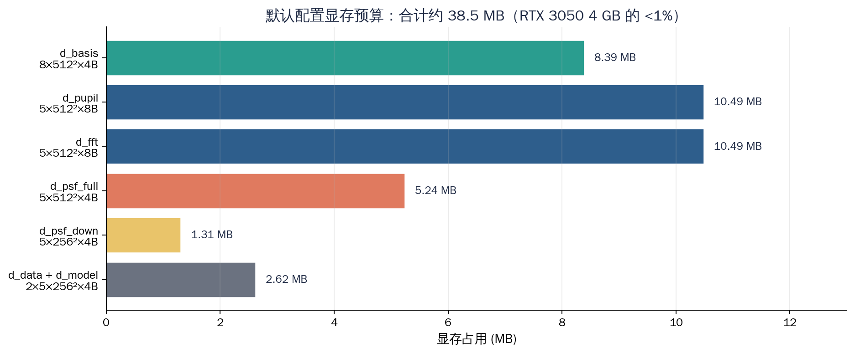
图 5-2 默认配置显存预算。总计约 38.5 MB，RTX 3050 4 GB 的不到 1%。
表 5-2 显存布局。1024² 图像时按平方增长，约 600 MB，仍在 4 GB 内。
缓冲 | 大小 | 用途
d_basis_ | 8×512²×4 B = 8.39 MB | 8 个 Zernike 基函数，构造时上传一次
d_pupil_ | 5×512²×8 B = 10.49 MB | 5 帧复光瞳
d_fft_ | 5×512²×8 B = 10.49 MB | 5 帧 FFT 输出
d_psf_full_ | 5×512²×4 B = 5.24 MB | 5 帧全分辨率 PSF
d_psf_down_ | 5×256²×4 B = 1.31 MB | 5 帧降采样 PSF
d_data_ / d_model_ | 2×5×256²×4 B = 2.62 MB | 观测数据 / 模型图像

5.5 线程/block 配置的理由
统一用 256 线程/block：这是 occupancy 和寄存器压力的折中；对纯 elementwise kernel，256 通常能填满 SM。fft_grid = (total+255)/256，grid.y = n_frames，把“帧”放在 y 维，避免 kernel 里做除法。
归约 kernel 固定 <<<n_frames, 256>>>：一个 block 处理一帧，block 内 256 线程；total=65536 时每线程累加 256 个，再 8 步树形归约。没有跨 block 竞争，也不需要 atomicAdd。

5.6 同步点与性能含义
表 5-3 同步点。真正的瓶颈不是 20 B 的 D2H，而是 5000+ 次 evaluate 的 FFT。
同步点 | 位置 | 为什么需要 | 能否去掉
kernel 启动错误检查 | 每次 launch 后 cudaGetLastError | 尽早发现非法配置 | 保留，开销可忽略
cuFFT 执行 | cufftExecC2C | 库内部按 stream 排序 | 不能
cost D2H | evaluate 末尾 20 B | 优化器在 CPU 上需要标量代价 | 不能（除非把优化器也放 GPU）
系数 H2D | 每次 evaluate 32 B | 新的候选系数 | 可用 constant memory 合并，但收益小

06 关键设计决策与权衡
面试官问“为什么”时，不要背结论；要能说出替代方案、代价和适用边界。
表 6-1 12 个设计决策。每一个都能展开成一段面试回答。
# | 决策 | 替代方案 | 代价/边界
1 | CPU/CUDA 分两层 | 单层 CMake，所有文件混在一起 | 多一层库和 include 路径；换来无 GPU 也能测
2 | Zernike 基 CPU 预计算 | kernel 里实时算多项式 | 多占 8.4 MB 显存；换来热路径简单
3 | FITS 头部写星表 | 反演端重新生成/约定星点 | 文件变大；换来数据自描述、可复现
4 | key=value 配置 | YAML/JSON + 第三方库 | 表达力弱；换来零依赖、错误信息清楚
5 | 自建测试框架 | GTest/Catch2 | 没有 fixture/参数化；换来开箱即用
6 | 3 变量、多起点 | 8 变量 + 全局优化 | 覆盖不了高阶；换来可控、可解释
7 | BOBYQA | 梯度法/遗传算法 | 无梯度、局部；适合 3 变量、评估贵
8 | 批量 cuFFT + 预分配 | 逐帧 plan/分配 | 代码复杂；换来去掉分配和 plan 开销
9 | GPU 块内归约 | atomicAdd / 逐帧 D2H | 每帧一个 block；换来无原子竞争
10 | 背景扣除不 clamp | clamp 到 0 | 负值进入后续；换来无正偏置
11 | 对称搜索边界 | 非负边界 | 搜索体积变大，需要更多起点；换来能拟合负系数
12 | 库默认不打印 | 库直接 printf | app 要显式开 verbose；换来可复用/可测试

6.1 为什么分 CPU/CUDA 两层，而不是全放 CUDA
最直接的理由是可测试性。Zernike、FFT、FITS、配置这些逻辑如果和 CUDA 混在一起，没有 GPU 的机器就无法编译，CI 也无法跑。分层后，CPU 层可以独立构建、独立测试；GPU 层只保留“必须上 GPU”的正向模型和优化器。第二层理由是依赖方向：CUDA → CPU 是单向的，不会出现“CPU 代码偷偷调用 CUDA”的循环。
替代方案是全部放一个 target，用宏隔离。缺点是宏会渗透到每个文件，测试仍然需要 CUDA 头文件；分层更彻底，但多了一层静态库链接。对这个规模，分层收益更大。

6.2 为什么 Zernike 基只在 CPU 算一次
8 个基函数 × 512² 像素 = 209 万次多项式求值。如果每次 evaluate 都在 GPU 上重算，就是 5000 × 209 万 ≈ 100 亿次，纯浪费。基函数只与光瞳网格有关，与系数无关，所以构造时算一次、上传一次，kernel 里只做 Σ c_k Z_k 的线性组合。
代价是 8.4 MB 显存和一次 H2D。这个代价在 4 GB 显卡上可以忽略，换来的是 kernel 更短、寄存器压力更小、CPU 参考实现和 GPU 使用同一份基函数（不会公式漂移）。

6.3 为什么用 FITS 而不是 npy/png
天文数据交换的事实标准是 FITS：自带头部元数据、支持 float32、astropy/DS9 可直接检查。本项目只实现最小子集（单 HDU、2D、BITPIX=-32、大端），不引入 cfitsio，既保证“数据能被外部工具打开”，又不增加依赖。
更重要的是自描述：v1 的星点表只存在于生成程序内存里，反演端靠 srand(42) 猜；一旦生成参数变了，星点位置对不上，反演就会“看起来收敛但结果是错的”。把星表写进头部后，数据和模型使用同一组星点，反演端不需要猜。

6.4 为什么用多起点，而不是更好的全局优化器
代价函数非凸（第 8 章的代价景观图能看到多个黄色旁瓣）。可选的全局方法有遗传算法、模拟退火、贝叶斯优化、差分进化。它们的问题是：3 个变量、每次评估 5 次 FFT、评估很贵，种群/链式方法需要成百上千次评估，收益不如“多起点 + 局部精修”。
多起点的关键是起点数要和搜索体积匹配。边界从非负改成对称后，体积扩大 8 倍，20 个起点会漏掉真解盆地；v2 默认改成 40。这不是“40 最优”，而是“当前边界下够用”，换数据/换角度要重新验证。

6.5 为什么只拟合 Z4/Z8/Z9
物理上，重力变形的主项是离焦和低阶彗差；数学上，变量少、多起点可控、BOBYQA 的二次模型容易建。其他项在仿真真值里为 0，拟合更多项会引入不必要的耦合和病态。
这是一个有意的最小闭环，不是能力上限。扩展路径：改 active_zernike_indices()、同步 kNumZernike/边界/正向模型/FITS 键/测试，并重新验证起点数。报告里如果写“可扩展到 8 项”，要补一句“当前只验证了 3 项”。

6.6 为什么库默认不打印
原实现把 printf 放在 solve() 里，测试和嵌入调用都会被日志淹没，也无法控制输出格式。现在 SolveOptions::verbose 默认 false，app 显式打开。库只返回数据，输出交给调用方。这是“库/应用分离”的一个小但典型的体现。

07 代码审查与修复记录
这一章是你面试时最值钱的部分：不是“我写了多少行”，而是“我怎么发现并修掉系统性问题”。
审查范围：全部 include/、src/、apps/、tests/、CMakeLists.txt、scripts/。分级：P1 = 可能崩溃/给出错误结果，P2 = 鲁棒性/标准符合性，P3 = 可维护性/文档。
表 7-1 本次审查修复的问题。完整 diff 见仓库 git 记录。
# | 级别 | 问题 | 位置 | 修复
1 | P1 | n_starts=0 时 candidates.front() 是 UB | solve | 入口校验 n_starts>=1
2 | P1 | 偶数像素中位数返回上中位数，背景偏高 | median_of | 取中间两个平均
3 | P1 | 预处理总信号 ≤0 时静默跳过归一化 | preprocess_frames | 抛异常，指出帧号
4 | P1 | FITS 帧的 θ/离焦/星表/真值不一致仍被接受 | load_frame_set | 逐帧校验，失败即返回
5 | P2 | star_count>100 写 FITS 失败但配置不拦 | config.cpp | validate 限制 0..100
6 | P2 | θ/离焦/背景可为 NaN；solve_seed=-1 回绕 | config.cpp | isfinite + 拒绝负号
7 | P2 | 批量 plan 固定 max_frames，多算无用帧 | forward_model.cu | 按实际 batch 缓存 plan
8 | P2 | 未 set_stars 时生成全 0 图像 | generate_* | 显式抛异常
9 | P2 | FITS 数值卡左对齐，astropy 警告 | write_card | 数值/逻辑右对齐到第 30 列
10 | P2 | CMake 强制 CUDA，CPU-only 构建是假的 | CMakeLists.txt | TEL_BUILD_CUDA 可选 + 自动降级
11 | P2 | parse_int/float 接受尾部垃圾 | fits_io.cpp | 只允许空格或 / 注释
12 | P3 | 库函数直接 printf，污染调用方 | solve | verbose 开关
13 | P3 | 可视化脚本硬编码 45°/256 | visualize.py | argparse 参数化
14 | P3 | Zernike 槽位被叫作 Noll Z7/Z8/Z9 | types.hpp/文档 | 对照表 + 注释，保留数值
15 | P3 | DeviceBuffer::memset_zero 对空指针调用 | cuda_utils.cuh | 判空 + 判 0
16 | P3 | .vscode 指向 src/，仓库含 nano.save | 仓库 | 修正路径、清理垃圾文件

7.1 P1：`n_starts=0` 的空 vector
原代码在 solve() 里直接 candidates.front()。如果配置写成 solve_starts=0，candidates 为空，front() 是未定义行为，可能崩溃或读到垃圾。修复不是“加个 if 返回”，而是在入口拒绝非法参数，让错误信息明确：
solve() 入口校验（新增）。
if (options_.n_starts < 1) throw std::invalid_argument("n_starts must be >= 1");
if (options_.n_refine < 1) throw std::invalid_argument("n_refine must be >= 1");
if (options_.maxeval < 1) throw std::invalid_argument("maxeval must be >= 1");
同时 tests/test_cuda.cu 加了 solver_rejects_bad_options，确保以后不会再退化。

7.2 P1：偶数中位数的半个像素偏差
median_of 原实现 nth_element 后直接返回 *mid，对偶数个样本返回上中位数。65536 像素是偶数，背景会系统性偏高半个像素量级；虽然不大，但它是有偏的，而且和“背景扣除不能引入偏置”的原则冲突。
真中位数（修复）。
std::nth_element(begin, mid, end);
if (size % 2) return *mid;
float upper = *mid;
float lower = *max_element(begin, mid);
return 0.5f * (lower + upper);
测试 preprocess_uses_true_even_median 用 4 个像素验证：{2,3,4,13} 的背景应为 3.5，旧实现会得到 4。

7.3 P1：总信号为 0 时静默跳过归一化
旧逻辑是 if (sum > 1e-12) out *= 1/sum;。如果某帧扣完背景总和为 0（全背景帧、背景估计过高），这一帧就保持原始量纲，而其他帧归一化到 sum=1；代价函数会被这一帧主导，结果看起来“收敛”但完全错误。
显式失败（修复）。
if (!std::isfinite(sum) || sum <= 1e-12f) {
throw std::runtime_error("frame " + std::to_string(f) +
" has non-positive total signal; check background");
}
这类“静默给一个看似合理的结果”是科学软件最危险的问题；宁可让程序失败，也不要输出不可信的数。

7.4 P1：FITS 帧一致性
反演端原来只检查图像尺寸，不检查头部 θ/离焦/星表/真值。如果目录里混了不同角度或不同离焦的帧，优化器仍可能找到“低代价”的解，但物理上是错的。现在逐帧校验：θ ±0.5°、离焦 ±0.05λ、星表逐元素相等、真值 Zernike 差 <1e-4。
帧一致性检查（新增）。
if (fabs(meta.theta_deg - theta_deg) > 0.5f) { error = "theta mismatch in " + path; return false; }
if (fabs(meta.defocus - defocus[f]) > 0.05f) { error = "defocus mismatch in " + path; return false; }
if (meta.star_x != out.stars.x || meta.star_y != out.stars.y || meta.star_flux != out.stars.flux)
{ error = "star table differs between frames: " + path; return false; }
测试 loader_rejects_inconsistent_theta 写两帧、第二帧头部 θ=46° 但文件名仍是 45°，加载必须失败并给出 theta mismatch。

7.5 P2：批量 FFT 的“多算帧”
原实现构造时 cufftPlanMany(..., batch=max_frames)，run_psf_frames 无论 n_frames 是多少都执行整个 batch。当 n_frames < max_frames 时，会读未初始化的显存并做无用 FFT。虽然当前调用总是 5 帧，但 API 允许 n_frames <= max_frames，这是一个隐藏的浪费/未定义数据问题。
按实际 batch 缓存 plan（修复）。
cufftHandle ForwardModelGPU::batch_plan(int n_frames) {
auto it = batch_plans_.find(n_frames);
if (it != batch_plans_.end()) return it->second;
cufftHandle plan = 0;
cufftPlanMany(&plan, 2, dims, dims,1,total, dims,1,total, CUFFT_C2C, n_frames);
batch_plans_.emplace(n_frames, plan);
return plan;
}
析构时遍历 batch_plans_ 销毁所有 plan。这个改动不改变 5 帧主路径的结果，但让 API 语义正确。

7.6 P2：FITS 的 SIMPLE 卡对齐
原 write_card 所有值都从第 11 列左对齐。数值/逻辑值按 FITS 标准应右对齐到第 30 列；左对齐虽然 astropy 能读，但会警告 SIMPLE card ... doesn't respect the FITS Standard。修复后按类型对齐，警告消失，DS9/astropy 都干净。
write_card 对齐规则（修复）。
const bool quoted = value.front() == '\'';
const bool logical = value == "T" || value == "F";
const bool numeric = isdigit(value[0]) || value[0] == '+' || value[0] == '-' || value[0] == '.';
if (quoted) start = 10;
else if (logical || numeric) start = 30 - value.size();

7.7 P2：CMake 的“假 CPU-only”
README 声称 CPU 层可以在无 GPU 环境构建，但原 CMakeLists.txt 第一行就是 project(... LANGUAGES CXX CUDA)，并且 find_package(CUDAToolkit REQUIRED)、find_library(NLOPT_LIBRARY nlopt REQUIRED)。没有 CUDA 的机器连 configure 都过不了。现在 CUDA/NLopt 都是可选的：找不到就降级为 CPU-only，仍然能构建 telescope_cpu 和 28 个 CPU 测试。
可选 CUDA 层（修复）。
if(TEL_BUILD_CUDA)
check_language(CUDA)
if(NOT CMAKE_CUDA_COMPILER)
message(WARNING "CUDA compiler not found; building CPU-only targets")
set(TEL_BUILD_CUDA OFF)
else()
enable_language(CUDA)
find_package(CUDAToolkit REQUIRED)
find_library(NLOPT_LIBRARY nlopt)
if(NOT NLOPT_LIBRARY) set(TEL_BUILD_CUDA OFF) endif()
endif()
endif()

7.8 保留的已知限制
表 7-2 已知限制。面试时主动说 2-3 条，比被问出来好。
限制 | 影响 | 为什么先不修
overlay 是 O(像素×星数) | 15 星时 4.9M 次内层循环；星多时变慢 | 改成按星 scatter 需要原子加/分块，收益要用 benchmark 证明
代价未按噪声方差加权 | 泊松噪声下不是最大似然 | 教学版先用未加权 SSE；加权会让代价依赖模型，需重新验证
未实现 Gonsalves 解析消元 | 目标未知时不能用 | 仿真星表已知；实现解析式是另一套公式和测试
未实现 IM / 19 点 LUT | 不能直接输出次镜补偿指令 | 属于第 ②④ 步，需要 Zemax 数据和硬件协议
多起点串行评估 | GPU 利用率未拉满 | 改成 N×5 批量要改 kernel 的 coeff 索引，工作量中等
float 累加 | 65536 项 SSE 有 ~1e-4 相对误差 | 对当前精度足够；需要时改 double 或 Kahan
FITS 只支持最小子集 | 不读 BSCALE/BZERO/多 HDU | 只服务本项目数据；外部数据需扩展
星表要求逐元素相等 | 真实数据的逐帧质心会有小差异 | 仿真数据成立；实测应改成容差/重新提取

这次审查最值得讲的一条
不是“我修了 16 个 bug”，而是“我建立了发现 bug 的机制”：用 cost(true) 做下界、用 CPU 参考实现做交叉验证、用帧一致性校验挡住坏数据、用无效参数测试守住边界。面试官更关心你怎么发现，而不是你修了多少。

08 数值实验与结果
所有数字都可以用仓库命令复现。先看结果，再看结果和报告/PPT 的差异。

8.1 默认 45° 结果
表 8-1 θ=45°、5 帧、15 星、seed=42、40 起点。
量 | 真值 | 反演 | 误差
Z4 离焦 | +1.472792 | +1.472922 | 0.000130
Z8 彗差 x | +0.171421 | +0.172277 | 0.000856
Z9 彗差 y | +0.180000 | +0.178577 | 0.001423
波前 RMS | — | 0.001667 λ | —
最终代价 | 5.312496e-03（true） | 5.312403e-03 | 低 0.0018%
正向评估 | — | 5692 次 | —

最终代价比 cost(true) 低 0.0018%，远小于 1% 的伪解阈值，说明正向模型与反演变量集合一致，优化器只是在噪声数据上做了正常的过拟合。

8.2 多俯仰角复现
表 8-2 0/45/90/270/315° 的闭环结果。270° 的 Z9 为负，验证了对称边界。
θ | 真值 Z4/Z8/Z9 | 反演 Z4/Z8/Z9 | 波前 RMS | 评估次数
0° | 2.0000 / 0.2300 / 0.1331 | 2.0007 / 0.2312 / 0.1336 | 0.00151 λ | 5292
45° | 1.4728 / 0.1714 / 0.1800 | 1.4729 / 0.1723 / 0.1786 | 0.00167 λ | 5692
90° | 0.2000 / 0.0300 / 0.1331 | 0.1984 / 0.0293 / 0.1318 | 0.00222 λ | 9587
270° | 0.2000 / 0.0300 / −0.0931 | 0.1984 / 0.0311 / −0.0931 | 0.00192 λ | 8836
315° | −1.0728 / −0.1114 / −0.1400 | −1.0725 / −0.1112 / −0.1381 | 0.00199 λ | 7054

这组结果说明两件事：负系数能被正确恢复（270°/315°），不同角度的收敛难度不同（90° 用了 9587 次评估，因为真值接近边界/代价盆地更平）。
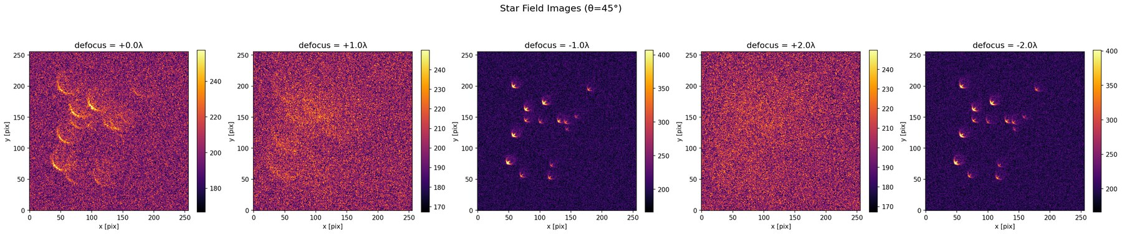
图 8-1 5 帧离焦星场（含噪声）。±1λ/±2λ 的 PSF 扩散，单帧信息不足以定相位，这正是需要多帧相位差的原因。
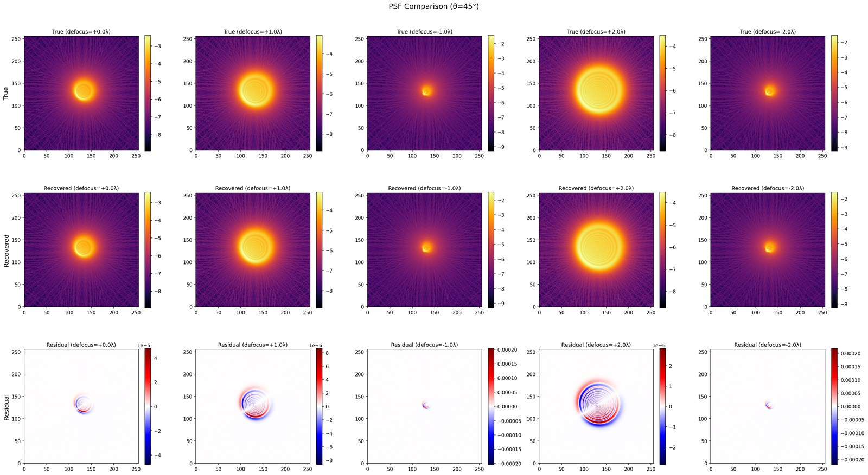
图 8-2 真值 PSF、反演 PSF 与残差（numpy 复算，非 C++ 输出）。残差量级 1e-5，说明 3 个系数已经足够解释 5 帧图像的主要结构。
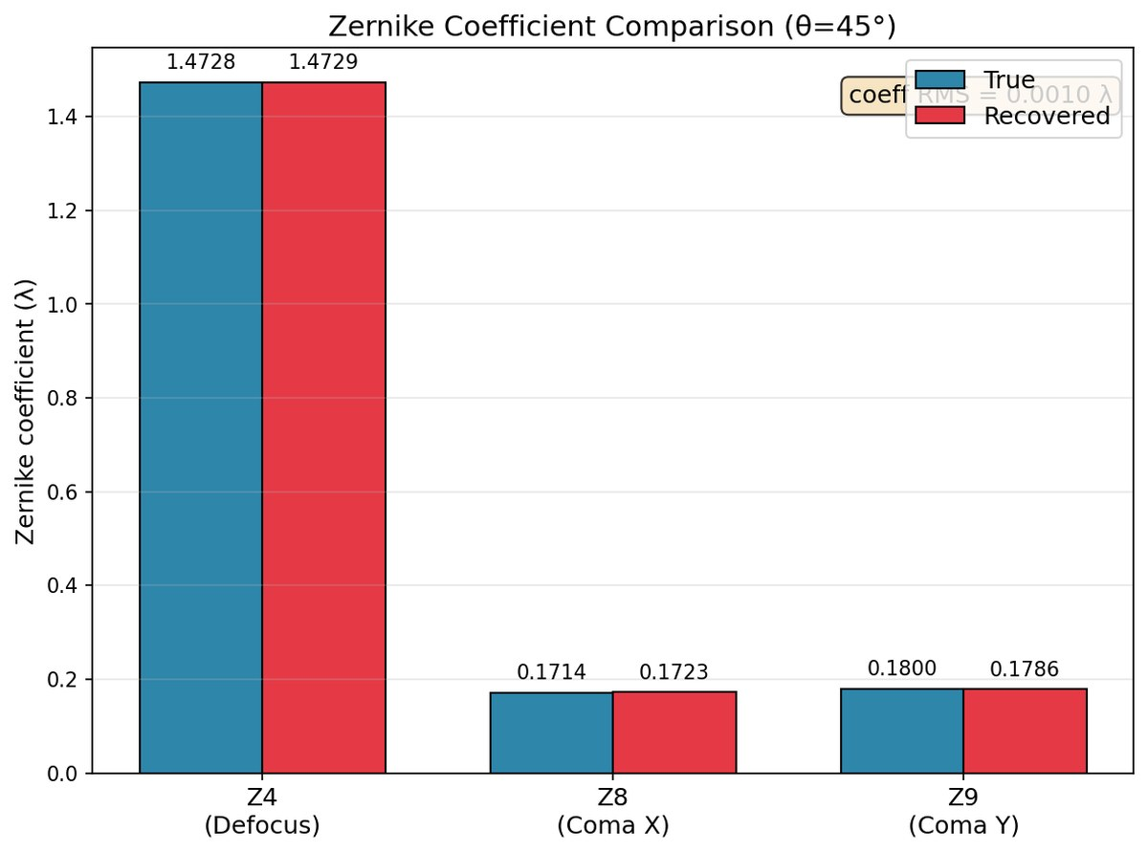
图 8-3 Zernike 系数对比。反演值（红）与真值（蓝）在 3 个拟合项上几乎重合。

8.3 代价景观：为什么需要多起点
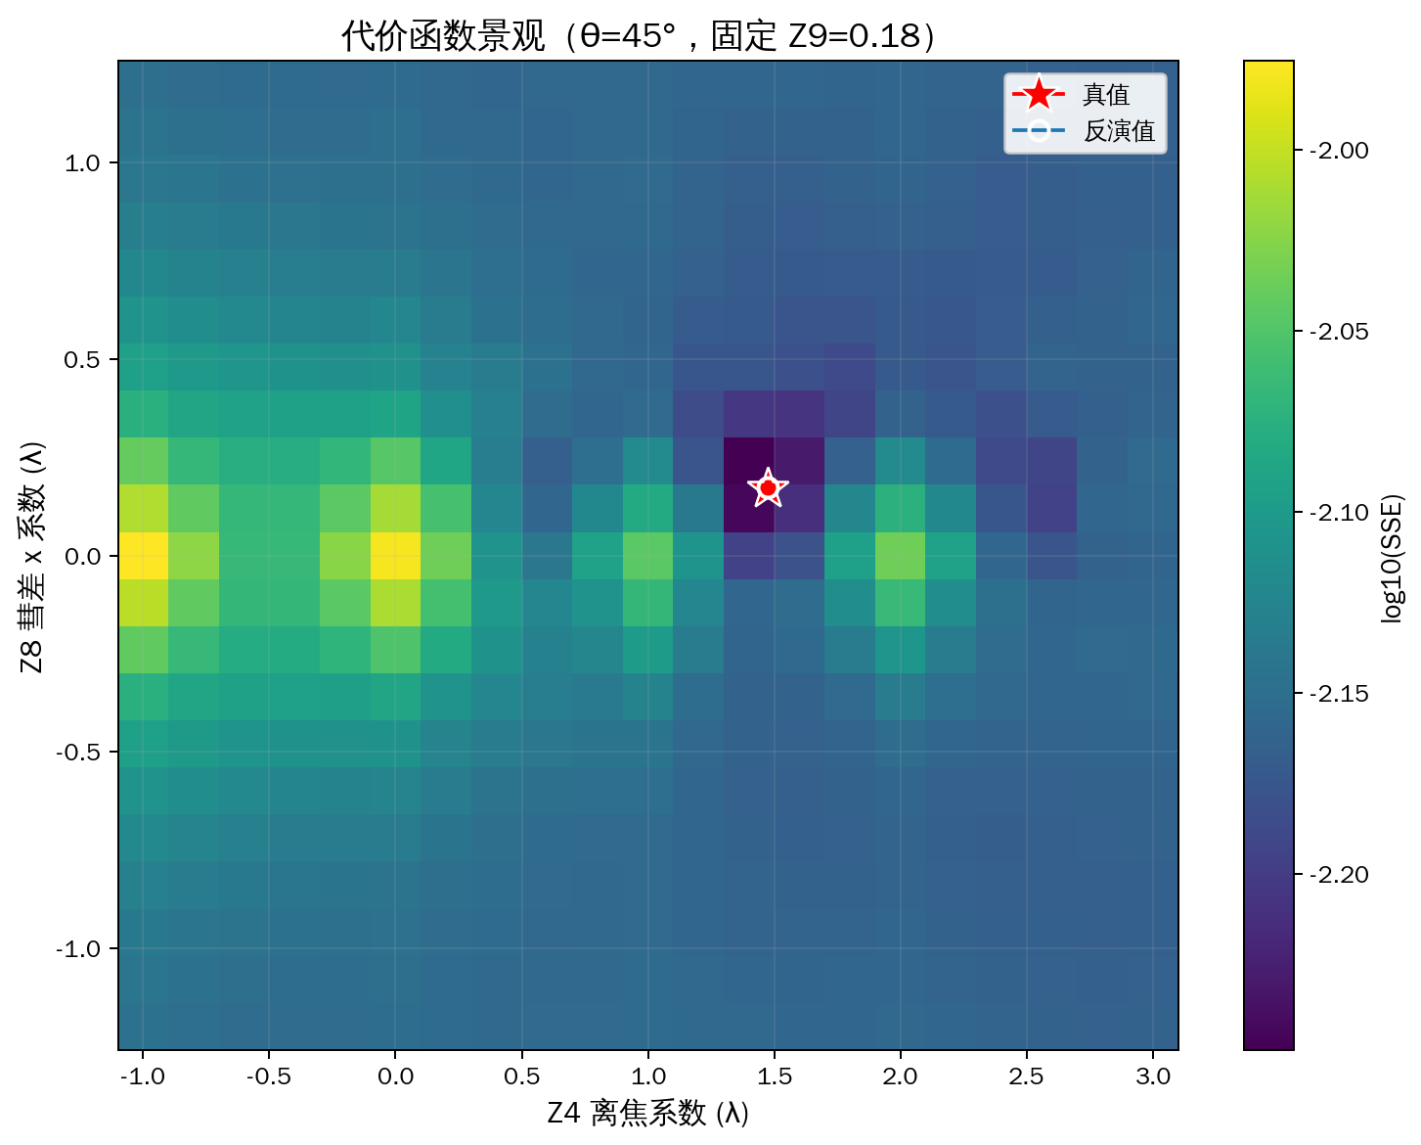
图 8-4 固定 Z9=0.18，扫描 Z4/Z8 的 log10(SSE)。存在明显的旁瓣/局部极小，单起点容易停在错误盆地；这是多起点的直接动机。
这张图是 numpy 复算的示意图（与 C++ 有微小数值差异），不是 C++ 求解器的输出；它用来说明代价函数的形状，不用于精度声明。

8.4 与报告/PPT 的数值对照
PPT 是早期版本，和当前仓库存在多处不一致。答辩前必须统一口径，否则评委按 PPT 追问、你按代码回答，很容易穿帮。
表 8-3 PPT 与代码的差异清单。答辩前逐条处理。
项目 | PPT | 仓库 v2.1 | 判断/建议
优化变量 | 第 17 页写 Z2~Z9（8 项）；第 23 页写 3 项 | Z4/Z8/Z9（3 项） | 以代码为准，PPT 第 17 页需改
起点数 | 20 | 40 | 对称边界后 20 会漏；PPT 需改
代价函数 | Gonsalves 解析消元（第 17 页） | 图像域 SSE | 实现不同，答辩要能解释
波前 RMS | 0.0631 λ（第 27 页） | 0.0017 λ | 0.0631 是系数误差的算术 RMS，不是波前 RMS
系数误差 | 0.0960 / 0.0401 / 0.0337 | 0.0001 / 0.0009 / 0.0014 | 早期/不同参数；需重跑或标注
代价 | 2.39e-4 / 2.49e-4 | 5.3124e-3 / 5.3125e-3 | 数据/归一化不同，不能直接比
IM 维度 | 第 19 页写 5×5；第 29 页表是 3×5 | 未实现 | 正确是 3×5；PPT 笔误
标定点 | 19 点 LUT | 未实现 | 只做单角度反演；不要声称已完成
架构命名 | ZernikeTable::get(θ) | make_aberration_model(θ) | PPT 是概念图，非代码符号

0.0631 的来历（建议直接在 PPT 里改）
sqrt((0.0960² + 0.0401² + 0.0337²)/3) = 0.0631。所以 PPT 的“RMS（全部 8 项）”实际是三个系数误差的算术平均平方根；真正的波前 RMS 应为 sqrt(Σe²)=0.109 λ。当前代码的 0.0017 是波前 RMS，两者定义不同，不能放在一张表里直接比。

8.5 复现命令
从零复现。默认 seed=42、40 起点。
cd telescope_gpu
cmake -S . -B build -DCMAKE_BUILD_TYPE=Release
cmake --build build -j4
cd build
./forward_generate --theta 45
./inverse_solve --theta 45
cat inverse_report.txt
# 多角度
for t in 0 90 270 315; do
./forward_generate --theta $t
./inverse_solve --theta $t --result-file result_$t.txt --report-file report_$t.txt
done
# 测试
ctest --output-on-failure
不同 GPU/驱动的浮点结果会有 1e-6 量级差异，不应改变结论。如果 RMS 明显变差，先检查：背景是否为 200、是否误用了 median 模式、是否只跑了 20 个起点、是否改了 active_zernike_indices()。

8.6 哪些话可以说，哪些不能说
表 8-4 表述边界。诚实不会减分，吹过头会被追问穿帮。
可以说 | 不要说
在已知真值的仿真上，45° 反演波前 RMS 0.0017λ | “实测精度 0.0017λ”
实现了 CPU/GPU 分层、批量 cuFFT、GPU 归约 | “加速了 10 倍”（没有 before/after）
能恢复 0/45/90/270/315° 的负系数 | “任意角度都稳定”
定位并修复了预处理 clamp 导致的伪解 | “我独立完成了全部算法”
代码覆盖第 ① 步，IM/LUT 是后续工作 | “已完成 19 点标定和次镜闭环”

09 性能分析：已经做了什么，下一步在哪
不写“感觉变快了”。只写能算出来的工作量、能测到的时间、能解释的瓶颈。

9.1 工作量
表 9-1 一次 evaluate 的工作量。FFT 和 overlay 是主要项。
环节 | 每次 evaluate 的工作量 | 备注
光瞳 kernel | 5×512² 像素 × 8 项乘加 + 1.3M 次 sincos | shared 系数 + sincosf
cuFFT | 5 次 512² C2C | 批量 planMany
PSF/downsample | 5×512² + 5×256² | elementwise
归一化 | 5×256² 归约 + 缩放 | 每帧一个 block
overlay | 5×256²×15 = 4.9M 次乘加 | 当前 O(像素×星数)
代价 | 5×256² 减法/平方/归约 | 5 个 float 回传

9.2 实测
表 9-2 RTX 3050 Laptop 4 GB 上的实测。不是严格 benchmark，只能说明量级。
指标 | 数值 | 说明
forward_generate（5 帧） | 0.23 s | 含进程启动、建 plan、5 帧生成+噪声+写盘
inverse_solve（45°） | 7.35 s | 含 5692 次 evaluate + 读盘 + 写报告
每次 evaluate 上限 | 7.35/5692 ≈ 1.29 ms | 含 CPU 优化器开销，GPU 部分更小
显存 | 约 38.5 MB | 默认 256²/5 帧

7.35 s 里，40 个起点的坐标下降和 3 次 BOBYQA 占绝大部分；读盘/写报告可以忽略。每次 evaluate 约 17 次 kernel launch（5 个 kernel × 3 段 + 2 次归约），5692 × 17 ≈ 9.7 万次 launch；如果 launch 开销 5 µs，约 0.5 s，占 7% 左右。这也是 CUDA Graphs 的潜在收益，但需要实测，不能拍脑袋。

9.3 已经做的优化
表 9-3 已实现的优化。没有做 before/after 基准，所以不写“加速 X 倍”。
优化 | 解决什么浪费 | 预期效果 | 是否验证
构造时预分配 workspace | 每次 evaluate 的 cudaMalloc/Free | 去掉分配抖动 | 代码层保证
cufftPlanMany | 逐帧建 plan/切换 | 减少 plan 开销 | 代码层保证
按 batch 缓存 plan | n_frames<max 时多算帧 | 避免无用 FFT | 逻辑修复
系数放 shared memory | 每线程 8 次全局 load | 减少重复 load | 代码层保证
sincosf | cosf+sinf 两次三角函数 | 约减半 trig 开销 | 代码层保证
星点坐标预取整 | 4.9M 次 roundf | 去掉重复取整 | 代码层保证
GPU 块内归约 | 5 次逐帧 D2H / 原子加 | 只回传 5 个 float | 代码层保证
复用 host_costs | 每次 evaluate 的 vector 分配 | 去掉小分配 | 代码层保证

9.4 下一步：按收益排序
• 批量评估多起点：把 N 组候选系数打包成 N×5 帧，一次 generate_frames。需要改 pupil_frames_kernel 的 coeff 索引和 buffer 布局；收益是提高 GPU 利用率、减少 launch，但显存变成 N 倍。
• overlay 按星 scatter：每个线程处理一颗星，把 PSF 加到图像；复杂度从 O(像素×星数) 变成 O(星数×PSF 尺寸)。需要原子加或按星分块，注意浮点确定性。
• CUDA Graphs：把一次 evaluate 的 17 次 launch 固化成 graph，减少 launch 开销；适合固定 shape 的生产路径。
• constant memory：8 个系数放 __constant__，省掉 shared 初始化和同步；但每次 evaluate 要 cudaMemcpyToSymbol，收益取决于 profile。
• 噪声加权/泊松似然：不是性能优化，是精度优化；会让代价依赖模型，需要重新验证凸性和偏差。

9.5 怎么测（不要凭感觉）
性能分析命令。没有 before/after 数据之前，简历不要写具体加速比。
# 粗粒度
/usr/bin/time -f "%e s, %M KB" ./inverse_solve --theta 45
# GPU 时间线（需要 Nsight Systems）
nsys profile -o report ./inverse_solve --theta 45
nsys stats report.nsys-rep
# 单 kernel 指标（需要 Nsight Compute）
ncu --set full ./inverse_solve --theta 45
# 只看 evaluate 吞吐：建议加 apps/benchmark.cu（当前没有）
如果要写 benchmark，最少要报告：GPU 型号、CUDA 版本、输入尺寸、帧数、evaluate 次数、总时间、每次 evaluate 时间、显存峰值。只写“变快了”没有意义。

10 测试与质量保证
测试不是“跑通”，而是“用独立的方式证明它没写错”。

10.1 测试金字塔
表 10-1 测试分层。CPU 单元不需要 GPU，适合 CI。
层 | 数量 | 例子 | 目的
CPU 单元 | 28 | Zernike 正交性、FFT vs DFT、FITS 往返、配置校验 | 数学/IO/参数的正确性
GPU 集成 | 11 | GPU vs CPU PSF、归一化、真值代价最小、端到端恢复 | 两套实现一致、优化器方向正确
端到端 | 手动/脚本 | forward_generate → inverse_solve → report | 闭环可复现

10.2 四个关键不变量
• PSF 总和 = 1：gpu_normalize_frames 检查每帧 sum 在 1e-5 内；能量守恒是归一化的基础。
• Parseval：test_fft 检查 Σ|FFT(x)|²/N = Σ|x|²，验证 FFT 的归一化。
• 真值处代价最小：无噪声数据上 cost(true)≈0，cost(0) 明显更大；验证代价方向。
• 帧一致性：θ/离焦/星表/真值不一致必须失败；验证数据管线没有混帧。

10.3 怎么加一个测试
在 `tests/test_*.cpp` 里加 TEST；`test_main.cpp` 会自动注册执行。
TEST(my_new_case) {
OpticalParams params;
params.img_size = 64;
PupilGrid grid = make_pupil_grid(params);
CHECK(grid.pupil_samples() > 0);
CHECK_THROWS(make_pupil_grid(bad_params));
}
GPU 测试要加 if (!cuda_available()) { printf("skipped"); return; }，保证无 GPU 环境不会失败。异常路径用 CHECK_THROWS，不要只测 happy path。

10.4 CI 建议
最小 CI 只需要 CPU：cmake -DTEL_BUILD_CUDA=OFF && cmake --build && ctest。GPU CI 可选用自托管 runner；不要在共享 CI 上假设有 GPU。
CPU-only CI 示例（仓库当前没有 CI）。
# .github/workflows/cpu.yml（示例）
jobs:
cpu:
runs-on: ubuntu-latest
steps:
- uses: actions/checkout@v4
- run: sudo apt-get install -y cmake g++
- run: cmake -S . -B build-cpu -DTEL_BUILD_CUDA=OFF
- run: cmake --build build-cpu -j4
- run: ctest --test-dir build-cpu --output-on-failure

10.5 自建框架的局限
没有 fixture（每个测试自己造数据）、没有参数化、没有 mock、没有 death test、没有测试过滤/重复运行。对 39 个用例够用；如果项目继续长大，建议换 Catch2 或 GTest，测试写法基本一一对应。面试时主动说局限，比说“我的测试框架很完善”可信。

11 面试讲解训练：把代码讲成你的判断
这一章是整份文档的重点。目标不是背稿，而是让你在任何追问下都能回到“问题—选择—证据”。

11.1 面试官到底在听什么
技术面试里，代码只是证据。面试官通常在判断四件事：
表 11-1 面试的四个信号。
信号 | 他会怎么问 | 你要给的证据
问题定义 | “你为什么做这个？约束是什么？” | 没有波前传感器/主动光学；只能用 CCD + 离焦机构；精度要求
技术深度 | “这个 kernel 为什么这样写？” | 能讲到线程映射、shared memory、归约、cuFFT plan
工程判断 | “为什么不用 X？代价是什么？” | 替代方案、代价、适用边界；不是“X 不好”
诚实边界 | “实测精度多少？” | 仿真 0.0017λ；实测没做；IM/LUT 没接入

不要从 CMake 开始讲。 先从“望远镜俯仰 → 重力变形 → 波前误差 → 没有传感器 → 相位差法”讲，让面试官先理解问题，再进入代码。技术细节留给他追问。

11.2 3 分钟版本（逐字稿）
“我的课题是大口径望远镜的重力变形标定。望远镜俯仰时，主次镜的相对位置会因重力变化，产生以离焦和彗差为主的波前误差；但工程上没有波前传感器，也没有主动光学。所以我用相位差法：拍 5 张已知离焦量的星场图，用傅里叶光学正向模型生成对应的模型图，再优化 Zernike 系数，让模型和数据最接近。”
— 第一段：问题与约束（约 40 秒）
“原始代码是 AI 辅助生成的单文件脚本，能跑，但不可维护、没有测试，而且反演结果依赖一个说不清的伪解诊断。我做了三件事：第一，工程化，拆成 CPU/GPU 两层库，加配置、FITS 星表自描述、39 个测试；第二，性能，预分配 workspace、批量 cuFFT、GPU 归约，去掉逐帧分配和同步；第三，正确性，端到端跑的时候发现最终代价比真值代价还低，反演系数全部顶在边界。”
— 第二段：我做了什么（约 70 秒）
“我用交叉代价矩阵排除了帧顺序和 FFT 问题，最后定位到预处理把背景扣除后的负值截断为 0。泊松噪声被半波整流，每像素产生约 6 count 的正偏置，总量比真实信号大 3 倍，归一化后信号被稀释 4 倍。修复后波前 RMS 0.0017λ；按同一口径（三个系数误差的算术 RMS）从 v1 的 0.0155λ 降到 0.00096λ，并且在 0/45/90/270/315° 都能恢复真值。这让我理解：科学软件里最难的往往不是 kernel，而是数据生成、预处理、代价函数之间的假设是否一致。”
— 第三段：一个具体的判断故事（约 60 秒）
3 分钟版本的取舍
只讲一个技术点（clamp 偏置），不要把所有模块都报一遍。面试官记住的是“这个人能定位系统性问题”，不是“这个人知道 CUDA 的 20 个 API”。

11.3 8 分钟版本：白板 + 代码
表 11-2 8 分钟节奏。超时就砍架构细节，保留正确性故事。
时间 | 内容 | 白板/动作
0:00–1:00 | 问题、约束、成功标准 | 画望远镜 + 5 帧离焦 + 一句“没有波前传感器”
1:00–3:00 | 数据流和架构 | 画 apps → CUDA → CPU 三层；写 5 个 kernel 的名字
3:00–5:00 | 正向模型和代价函数 | 写 Φ=ΣaZ、P=Ae^{i2πΦ}、PSF=|FFT|²、J=Σ(d̃−m̃)²
5:00–7:00 | 优化和正确性 | 画多起点→前3→BOBYQA；讲 cost(true) 和 clamp 故事
7:00–8:00 | 结果和边界 | 写 0.0017λ、5692 evals、IM/LUT 未做

11.4 20 分钟 deep dive：按面试官兴趣分支
表 11-3 不同面试官的分支。先问一句“您更想听算法还是工程？”，再选分支。
如果他是… | 重点讲 | 准备被追问
CUDA/高性能 | 5 个 kernel、线程映射、shared memory、cuFFT planMany、归约、显存布局 | 为什么不用 atomicAdd、为什么 256 线程、能不能 batch 多起点
算法/光学 | 相位差模型、Zernike、非凸、BOBYQA、噪声加权、Gonsalves 区别 | 为什么 5 帧、为什么 0/±1/±2、为什么只 3 项
工程/基础架构 | 分层、配置、FITS、错误处理、测试、CMake 可选 CUDA | 为什么不用 GTest/YAML/cfitsio；怎么 CI
项目/行为 | AI 辅助代码怎么变成自己的、最大困难、失败经历、重做会怎么改 | 你独立做了什么；怎么证明不是只会跑

11.5 白板六步：不会画画也能讲清
不要一上来画 UML。按“物理 → 数据 → 公式 → 优化 → 结果 → 失败”的顺序画六块，块与块之间用箭头连起来。
白板草图（6 块）。箭头方向就是数据流，不需要画类图。
┌──────────────┐ ┌──────────────┐ ┌──────────────┐
│ 望远镜俯仰 θ │ ───> │ 主次镜相对位移 │ ───> │ 波前 Φ(x,y) │
└──────────────┘ └──────────────┘ └──────┬───────┘
│ Σ a_k Z_k
v
┌──────────────┐ ┌──────────────┐ ┌──────────────┐
│ 5 帧星场 FITS │ <─── │ +噪声 / 叠加 │ <─── │ PSF=|FFT(P)|²│
└──────┬───────┘ └──────────────┘ └──────────────┘
│ 预处理：扣背景、保留负值、归一化
v
┌──────────────┐ ┌──────────────┐ ┌──────────────┐
│ 代价 J(a) │ ───> │ 多起点+BOBYQA │ ───> │ Z4/Z8/Z9 │
└──────────────┘ └──────────────┘ └──────────────┘
画完后，用手指着图讲一遍 3 分钟版本。面试官会顺着图追问，比你背模块列表更自然。

11.6 追问树：30+ 个问题与回答
回答尽量控制在 3–5 句：先给结论，再给理由/数字，最后给边界。不要一口气讲 2 分钟。

A. 科学动机
Q1：为什么重力变形主要是离焦和彗差？
A：主次镜相对位置变化（间距、偏心、倾斜）在低阶像差上投影最大；镜面低阶弯曲也以离焦/像散为主。高阶项幅值小、与低阶耦合弱，所以先用 3 项把闭环跑通。
Q2：为什么不用 Shack-Hartmann？
A：需要专用波前传感器和分光光路，工程改动大；相位差法只用焦面/离焦 CCD。代价是计算量大、对噪声和模型误差敏感。
Q3：5 帧、0/±1/±2λ 是怎么定的？
A：0λ 提供接近焦面的高分辨率信息；±1λ/±2λ 提供不同离焦的相位多样性，正负对称打破符号歧义。5 帧是精度和采集成本的折中，不是理论最优；帧数/离焦量可以扫描优化。
Q4：为什么只拟合 3 项？
A：物理主项 + 变量少 + 优化可控；其他项在仿真真值里为 0。扩展到 8 项要同步改正向模型、变量集合、边界、测试和起点数，否则会出现“模型有、反演没有”的伪解。
Q5：仿真精度 0.0017λ 能说明什么？
A：说明算法链路和数值实现自洽，不能说明实测精度。实测还有背景/平场/暗场、星点提取、模型失配、抖动、饱和、坏像素等问题。

B. 算法与数学
Q6：你的代价函数和报告里的 Gonsalves 公式为什么不一样？
A：报告写的是消去目标谱 S 的解析形式；代码是图像域 SSE，因为仿真星表已知、逐帧归一化后可以直接比较。两者不是同一个公式；代码没有实现解析消元，目标未知时不能直接用。
Q7：为什么归一化不会把幅度信息丢掉？
A：归一化只消掉每帧总通量（nuisance 参数），PSF 形状、能量分布、帧间相对变化都保留；波前信息在形状里，不在总幅度里。
Q8：代价函数为什么非凸？
A：相位在复指数里，PSF 对系数是非线性、周期性的；不同系数组合可以产生相似的旁瓣。图 8-4 的代价景观能看到多个局部极小。
Q9：为什么用 BOBYQA？
A：3 个变量、有界、无解析梯度、一次评估要 5 次 FFT；BOBYQA 用二次模型逼近，比数值梯度省评估，比遗传算法省种群。
Q10：为什么 40 个起点？20 个不够吗？
A：边界从非负改成对称后搜索体积扩大 8 倍，20 个起点在 315° 会漏掉真解盆地；40 个是当前数据下验证过的，不是理论最优。
Q11：`cost(true)` 为什么能发现伪解？
A：真值是生成数据的系数，若正向模型和反演变量集合一致，真值应接近全局最小。最终代价比它还低超过 1%，说明优化器在用模型里没有的项“作弊”，或数据被系统性污染。
Q12：为什么阈值是 1%，不是严格小于？
A：噪声数据上多拟合 3 个参数本来就会让代价略降；1% 是留的余量，避免正常过拟合误报。
Q13：为什么不做噪声加权？
A：当前是教学/仿真版，先用未加权 SSE 把链路跑通；泊松噪声下更合理的是按方差加权或泊松似然。加权会让代价依赖模型，需要重新验证凸性和偏差，是下一步工作。

C. CUDA 与性能
Q14：为什么用 GPU？
A：一次反演要上万次正向评估，每次 5 帧 512² FFT；CPU 串行做不动。GPU 把 5 帧批量 FFT 和像素级 kernel 并行，才能把时间压到秒级。
Q15：一次 evaluate 有哪些 kernel？
A：pupil → cuFFT → PSF → downsample → 归约/归一化 → overlay → 归一化 → cost 归约。5 帧批量，只有最后 5 个 float 回传。
Q16：为什么用 `cufftPlanMany`？
A：5 帧形状相同，一次 plan 批量执行，减少 plan 切换和 launch；按实际 batch 缓存，避免 n_frames<max 时多算。
Q17：归约为什么不用 `atomicAdd`？
A：5 帧各一个 block、块内树形归约，没有跨 block 竞争；atomicAdd 在 65536 个像素上会串行化。
Q18：为什么 256 线程/block？
A：elementwise kernel 的常用折中，能填满 SM、寄存器压力可控；归约时 256 是 2 的幂，树形归约 8 步完成。没有做 occupancy 扫描，是一个可以继续实验的点。
Q19：显存占用多少？1024² 呢？
A：默认约 38.5 MB；1024² 按平方增长，约 600 MB，仍在 4 GB 内。
Q20：瓶颈在哪？
A：FFT 和 overlay。evaluate 约 1.3 ms，5000+ 次；overlay 是 O(像素×星数)，15 星时 4.9M 次乘加。下一步是批量候选和按星 scatter，但要用 nsys/ncu 证明收益。
Q21：为什么没有用 shared memory 存基函数？
A：8×512²×4B=8.4 MB，远超 shared memory；基函数只读、访问有规律，走全局/只读缓存即可。系数只有 8 个，才放 shared。

D. 工程与测试
Q22：为什么分 CPU/CUDA 两层？
A：CPU 层无 GPU 也能编译测试，CI 友好；依赖方向单一；GPU 问题可以用 CPU 参考逐像素对照。
Q23：为什么自己写测试框架？
A：环境没有 GTest，装依赖会拖慢复现；100 行注册表+断言足够 39 个用例。局限是没有 fixture/参数化/mock。
Q24：FITS 为什么要写星表？
A：反演需要星点位置/通量；写在头部后数据自描述，反演端不用猜生成参数，也能被 astropy 独立检查。
Q25：为什么不用 YAML？
A：环境没有 yaml-cpp；key=value + 注释 + CLI 覆盖够用，解析器 200 行，错误信息带行号。
Q26：怎么保证不混帧？
A：load_frame_set 校验头部 θ、离焦、星表、真值；不一致直接失败。测试 loader_rejects_inconsistent_theta 覆盖。
Q27：CPU-only 真的能构建吗？
A：能，cmake -DTEL_BUILD_CUDA=OFF，28 个 CPU 测试全过；找不到 CUDA/NLopt 也会自动降级。

E. 项目与行为
Q28：这个项目你独立做了什么？
A：诚实说：原始代码是 AI 辅助生成的基线；我做了工程化重构、数值 bug 定位与修复、测试、文档和跨角度验证。关键是能现场解释每个关键函数，而不是只说“我跑通了”。
Q29：AI 辅助代码怎么算你的？
A：AI 给了初稿，但我重写了核心路径、加了校验和测试、用实验定位了它没有发现的系统性错误。代码的“为什么”和“哪里会错”是我补上的；面试可以现场改一个 kernel 或推一遍公式。
Q30：最大的困难是什么？
A：不是写 kernel，是定位“最终代价比真值还低”。用交叉代价矩阵排除帧顺序/FFT/IO，最后落到预处理 clamp 的半波整流偏置；这个过程让我学会用 oracle 和守恒量做调试。
Q31：如果重做，你会改什么？
A：第一，先写 cost(true) 和 CPU reference，再写优化器；第二，测试从“能跑”改成“边界/坏数据”；第三，性能优化前先做 benchmark，不凭感觉；第四，把 IM/LUT 纳入接口设计。
Q32：你为什么适合这个岗位？
A：我有光学/物理问题背景，又能把问题落成 C++/CUDA 的可测试代码；这个项目证明我能定位跨数据/算法/工程的系统性问题，而不只是调库。

11.7 五个雷区
表 11-4 雷区与改法。诚实 + 具体，比包装更加分。
雷区 | 为什么危险 | 改成
“我用了 CUDA，所以很快” | 没有 before/after，面试官一追问就空 | “做了预分配/批量 FFT/GPU 归约，去掉了哪些同步；没有系统 benchmark”
“精度 0.0017λ”不说仿真 | 会被当成实测 | “已知真值的仿真；实测没做”
“Z9 就是 Noll Z9” | 编号错位，一查就穿 | “工程编号，对应 Noll Z7；Noll Z9 是 trefoil，没拟合”
“报告公式就是我实现的” | 代码是图像域 SSE，不是解析消元 | “报告是 Gonsalves 形式；代码是图像域 SSE，区别是…”
“这是我独立完成的” | 原始代码 AI 辅助是事实 | “基线是 AI 辅助；我做了重构、修复、测试和验证”

11.8 手写代码题（面试常考，和项目强相关）
不要背题解；要能写出“边界 + 测试”的意识。下面 5 题都能在 10–20 行内完成。
表 11-5 手写题。写完主动说“我会加哪些测试”。
题目 | 考察点 | 验收
写一个圆形光瞳 mask，半径 r0，网格 n×n | 坐标归一化、边界像素 | 面积≈πr0²；r0=1 时全 1
写 1D radix-2 FFT 的蝶形 | 位反转、旋转因子、逆变换归一化 | 与朴素 DFT 误差 <1e-10；冲激全 1
写偶数样本的中位数 | nth_element、两个中间值 | {2,3,4,13}→3.5；奇数→中间
写 block 内归约求和（伪代码） | shared memory、同步、树形 | 无 atomic；结果与 CPU 和一致
写相位差代价的伪代码 | 正向模型、归一化、SSE、优化循环 | 能说清每一步的输入输出

11.9 简历 bullet（按岗位选 3 条）
表 11-6 简历 bullet。数字要能现场解释，不能解释就不要写。
方向 | Bullet
CUDA/高性能 | 将相位差波前反演重构为 CPU/GPU 分层库：预分配 workspace、批量 cuFFT、共享内存系数、GPU 块内归约；单次反演约 7 s、5692 次正向评估（RTX 3050）。
科学计算 | 实现 2.5 m 望远镜重力变形仿真闭环：5 帧离焦星场 → 傅里叶正向模型 → 多起点+BOBYQA 反演；45° 波前 RMS 0.0017λ，0/90/270/315° 均恢复负系数。
工程化 | 把单文件脚本重构为可测试工程：CPU 层无 GPU 可构建、FITS 自描述星表、39 个单元/集成测试、参数校验与伪解诊断；定位并修复预处理 clamp 导致的 4 倍信号稀释。

11.10 面试前 checklist
• 能在 30 秒内说清“问题、方法、结果、边界”。
• 能在白板上画出 6 块数据流，不看书。
• 能解释 cost(true)、伪解阈值、clamp 偏置的推导（σ/√(2π)）。
• 能解释 5 个 kernel 的线程映射和一次 evaluate 的同步点。
• 能说出 3 个设计决策的替代方案和代价。
• 能说出 2 个已知限制和下一步。
• 能现场改一个 kernel/加一个测试（至少讲清思路）。
• 准备好问面试官的问题：团队做什么、代码规模、GPU 资源、review 文化。

12 从脚本到工程：可迁移的设计方法
这一章不讲这个项目，讲“下一个项目怎么做得更快、更稳”。

12.1 八条原则
表 12-1 八条原则。每条都能在项目里找到例子。
原则 | 在本项目中的体现 | 下一个项目怎么用
先定义可检验的成功标准 | cost(true) 下界、波前 RMS、伪解标记 | 先写验收指标，再写代码
用 oracle 驱动开发 | 真值、CPU 参考、astropy 独立读 | 找一个独立实现/已知答案做对照
分层与依赖方向 | apps → CUDA → CPU | 先画依赖图，再建目录
数据自描述 | FITS 星表/真值/背景 | 文件带头信息，不靠约定
坏数据早失败 | FITS 帧一致性、参数校验 | 入口校验，错误信息带路径/行号
先正确后性能 | 先修 clamp，再谈批量 FFT | 正确性测试通过前不做微优化
可观测性 | report、evaluations、per-frame cost | 输出诊断字段，不只输出最终结果
诚实边界 | README/文档写清未实现 | 主动标注“仿真/未验证/后续”

12.2 把 AI 辅助代码变成自己的作品：五步
你的背景是天文/力学，编程基础有但工程经验少；AI 辅助不是问题，问题是“能不能解释和修改”。建议按下面五步做一遍，每一步都有可验收的产出。
表 12-2 五步训练法。第 3 步最能建立“调试直觉”。
步骤 | 做什么 | 产出 | 验收
1 画调用链 | 从 main 画到 kernel，标数据尺寸/同步点 | 一张调用链图 | 能不看代码讲 5 分钟
2 重写核心 | 不看原码重写 preprocess_frames、median_of、evaluate 的 host 侧 | 自己的实现 | 与原实现逐像素一致（<1e-6）
3 破坏性实验 | 把 clamp 加回去、把边界改非负、把帧顺序打乱 | 3 个失败案例 | 能解释每个失败的症状/根因
4 性能/数值实验 | 测 evaluate 吞吐、显存、不同起点数 | 一张表/图 | 能说出瓶颈和下一步
5 写复盘 | 问题—假设—实验—结论—边界 | 1 页复盘 | 面试能照着讲

12.3 四周计划（按你的时间线）
表 12-3 四周计划。不要只刷课，产出必须是可验收的代码/图/表。
周 | 目标 | 具体任务 | 验收
第 1 周 | C++/CUDA 基础 + 重写 | 重写预处理/中位数/代价 host 侧；读 CUDA 归约/共享内存 | 单测通过；能解释每个参数
第 2 周 | 测试与调试 | 加 5 个边界测试；复现 clamp/边界/混帧三个失败 | 能画症状→假设→实验图
第 3 周 | 性能与第二个项目 | 加 benchmark；做一个图像管线/标定小项目 | 有 before/after 数据；第二个项目能讲
第 4 周 | 面试表达 | 3/8/20 分钟稿；白板 6 块；30 问 | 录音回放，控制在时间内

12.4 第二个项目怎么选
这个项目已经覆盖“科学计算 + CUDA + 工程化”。第二个项目最好补一个不同形态的能力，而不是再做一个望远镜：
• 图像管线：CCD 暗场/平场/坏像素/星点提取/叠加，练数据管线和鲁棒性。
• 标定/优化：用公开数据做相机标定或畸变校正，练最小二乘和实验设计。
• 性能工具：给一个开源 C++ 项目做 profile + 优化，练 nsys/ncu 和 before/after。
• AI4Science：用一个公开数据集做端到端小模型，练 PyTorch/数据工程（如果目标岗位需要）。
选择标准：能在 2–3 周内做出可验收的结果，且能讲清“为什么”。不要选一个只能跑 demo 的项目。

A 附录：速查
面试前 10 分钟翻这一页。

A.1 术语表
术语 | 含义
相位差法（phase diversity） | 用多帧已知离焦图像反演波前相位
Zernike 多项式 | 单位圆上正交的基函数，低阶对应离焦/像散/彗差
Noll 编号 | Zernike 的一种标准排序；本项目的槽位号不完全等于它
PSF | 点扩散函数，光学系统对一个点源的响应
SSE | 残差平方和，代码的代价函数
BOBYQA | 有界无导数二次模型优化，NLopt 的 LN_BOBYQA
伪解 | 最终代价低于真值代价，说明模型/变量集合不一致
IM | 灵敏度矩阵，3×5，次镜 5 自由度 → 3 个像差
LUT | 查找表，19 个俯仰角对应的补偿量
FITS | 天文数据格式，带头部元数据

A.2 配置项
键 | 默认 | 含义
img_size | 256 | 探测器像素
oversample | 2 | FFT 过采样；乘积必须是 2 的幂
pupil_radius | 0.45 | 归一化光瞳半径
theta_deg | 45 | 俯仰角
defocus | 0,1,-1,2,-2 | 5 帧离焦量（λ）
star_count | 15 | 星数（≤100）
flux_min/max | 3000/15000 | 单星通量范围
background | 200 | 背景 count
read_noise | 5 | 读出噪声 e⁻ RMS
background_mode | header | header 或 median
solve_starts | 40 | 多起点数
solve_refine | 3 | BOBYQA 前 N 名
solve_seed | 12345 | 起点随机种子
solve_maxeval | 2000 | 每个 BOBYQA 最大评估
data_dir | 空 | 空则 theta_%03ddeg

A.3 关键 API
API | 作用
make_pupil_grid(params) | 生成光瞳网格 + 8 个基函数
make_aberration_model(theta) | 生成真值 Z4/Z8/Z9
wavefront_rms(rec, truth, grid) | 光瞳内波前 RMS
CpuForwardModel::compute_psf/generate_image | CPU 参考正向模型
ForwardModelGPU::generate_frames | GPU 多帧星场图
ForwardModelGPU::normalize_frames | 逐帧 sum=1
PhaseDiversitySolver::evaluate | 一次代价
PhaseDiversitySolver::solve | 三阶段反演
load_frame_set / preprocess_frames | 读帧/预处理
write_fits_image/read_fits_image | FITS I/O

A.4 命令清单
常用命令。
# 构建
cmake -S . -B build -DCMAKE_BUILD_TYPE=Release
cmake --build build -j4
# 只构建 CPU
cmake -S . -B build-cpu -DTEL_BUILD_CUDA=OFF
cmake --build build-cpu -j4
ctest --test-dir build-cpu --output-on-failure
# 运行
cd build
./forward_generate --theta 45
./inverse_solve --theta 45
python3 ../scripts/visualize.py --theta 45 --out-dir figures
# 测试
ctest --output-on-failure
# 覆盖参数
./inverse_solve --theta 45 --solve-starts 20 --solve-refine 2

A.5 关键函数行号索引
行号以 v2.1 当前文件为准；改代码后可能漂移。
文件:行 | 函数/内容
src/forward_model.cu:16 | pupil_frames_kernel
src/forward_model.cu:57 | psf_frames_kernel
src/forward_model.cu:78 | downsample_frames_kernel
src/forward_model.cu:102 | overlay_frames_kernel
src/forward_model.cu:133 | reduce_sum_kernel
src/forward_model.cu:169 | ForwardModelGPU 构造
src/forward_model.cu:202 | batch_plan（按 batch 缓存）
src/forward_model.cu:256 | run_psf_frames
src/phase_diversity.cu:20 | active_zernike_indices
src/phase_diversity.cu:29 | cost_reduce_kernel
src/phase_diversity.cu:69 | median_of
src/phase_diversity.cu:110 | PhaseDiversitySolver 构造
src/phase_diversity.cu:152 | evaluate
src/phase_diversity.cu:195 | solve
src/phase_diversity.cu:329 | load_frame_set
src/phase_diversity.cu:415 | preprocess_frames
src/zernike.cpp:20 | make_pupil_grid
src/zernike.cpp:79 | make_aberration_model
src/zernike.cpp:102 | wavefront_rms
src/config.cpp:130 | validate
src/fits_io.cpp:31 | write_card
src/fits_io.cpp:140 | write_fits_image
src/fits_io.cpp:206 | read_fits_image

A.6 一页纸面试卡
60 秒电梯陈述
望远镜俯仰时重力让主次镜相对位置变化，产生离焦/彗差；没有波前传感器，所以用 5 帧已知离焦的星场图，通过 GPU 正向模型 + 多起点优化反演 Zernike。我把 AI 辅助的单文件脚本重构成 CPU/GPU 分层库，定位并修复了预处理 clamp 导致的 4 倍信号稀释；仿真 45° 波前 RMS 0.0017λ。IM 和 19 点 LUT 是后续工作，没有声称完成。

三个数字
0.0017 λ（仿真波前 RMS）；5692 次（45° 一次反演的评估次数）；38.5 MB（默认显存）。

三个“不”
不说实测精度；不说加速 X 倍；不说“Z9 就是 Noll Z9”。

尾 最后一句
“科学软件里最难的往往不是 kernel，而是数据生成、预处理、代价函数之间的假设是否一致。能定位一次“结果比真值还好”的系统性错误，比多写 500 行 CUDA 更能说明你会做工程。”
— 本项目最大的收获
如果这份文档只能带走一句话：先定义可检验的成功标准，再用独立的 oracle 去证明它；性能是最后一步，诚实是第一步。

